УСЛОВНЫЕ ЗНАКИ,
ОБРАЗЦЫ ШРИФТОВ И СОКРАЩЕНИЯ
для топографических карт
масштабов
1:25 000, 1:50 000, 1:100 000

ОГЛАВЛЕНИЕ.
Введение.
Геодезические пункты.
Населённые пункты.
Примеры изображения населённых пунктов.
Промышленные, сельскохозяйственные и социально-культурные объекты.
Железные дороги.
Автомобильные и грунтовые дороги, тропы.
Примеры сочетания условных знаков дорожной сети.
Гидрография.
Рельеф.
Растительный покров и грунты.
Примеры сочетания условных знаков растительного покрова и грунтов.
Границы.
Образцы шрифтов и подписей.
Шкала цветов красок, применяемых для печати топографических карт в 6 красок.
Шкала цветов красок, применяемых для печати топографических карт в 4 краски.
Перечень условных сокращений для подписей на топографических картах.
Образец оформления рамок в масштабе 1 : 25 000.
Образец оформления рамок в масштабе 1 : 50 000.
Образец оформления рамок в масштабе 1 : 100 000 вариант 1.
Образец оформления рамок в масштабе 1 : 100 000 вариант 2.

ВВЕДЕНИЕ
- В данном издании приведены условные знаки, образцы шрифтов и условные сокращения подписей, обязательные к применению при создании и обновлении топографических карт всеми ведомствами и учреждениями СССР.
- Условные знаки и образцы шрифтов для подписей сведены в таблицы с разделением по элементам содержания карт (геодезические пункты, населённые пункты и т. д.); условные сокращения подписей (пояснительных слов и названий политико-административных и административных единиц) даны в виде перечней, составленных в алфавитном порядке.
- Условные знаки и образцы шрифтов обозначены в таблицах порядковыми номерами. В отдельных случаях к одному номеру относятся два или более знаков, близких по значению или связанных между собой при изображении объекта (например, условные знаки одно-, двух- и трёхпутных железных дорог и др.). Для условных знаков в группах, идущих под одним номером, принята дополнительная нумерация знаков арабскими цифрами (1, 2, 3 и т. д.).
- В необходимых случаях условные знаки отдельных объектов даны в двух вариантах: первый предусмотрен для изображения объектов, не выражающихся в масштабе карты (внемасштабные условные знаки), второй — для изображения объектов в масштабе. В таблицах такие варианты знаков отмечены соответственно буквами "а" и "б".
В некоторых случаях даётся также вариант условного знака для изображения того или иного объекта на съёмочном оригинале.
- В большинстве таблиц условные знаки даны в двух графах: в одной — для карты масштаба 1 : 25 000 или для карт двух масштабов — 1 : 25 000 и 1 : 50 000, в другой — для карты масштаба 1 : 100 000 или для карт двух масштабов — 1 : 50 000 и 1 : 100 000. Если для карт всех трёх масштабов установлены одинаковые по виду и размерам условные знаки одних и тех же объектов, то они приведены в одной общей графе, а если различающиеся между собой, то они даны раздельно в трёх графах.
- В дополнение к таблицам условных знаков даются "Пояснения по применению условных знаков и шрифтов для подписей при оформлении оригиналов карт". В Пояснениях после порядкового номера каждой статьи, а в некоторых случаях в конце или в середине её текста приведены в круглых скобках номера поясняемых условных знаков.
В таблицах условных знаков и образцов шрифтов при заголовках разделов или в конце названий обозначаемых объектов указаны в квадратных скобках номера статей Пояснений, в которых изложены особенности применения того или иного знака или шрифта.
- Указания по изображению объектов местности на картах, данные в Пояснениях, содержат отдельные дополнения и уточнения по сравнению с установками, содержащимися в Руководстве по картографическим и картоиздательским работам. Часть 1. Составление и подготовка к изданию топографических карт масштабов 1 : 25 000, 1 : 50 000, 1 : 100 000. М., изд. РИО ВТС, 1978 и Руководстве по фототопографическим работам при топогеодезическом обеспечении войск. Часть 1. Создание и обновление топографических карт масштабов 1 : 25 000, 1 : 50 000, 1 : 100 000. Полевые работы (РФР-1). М., изд. РИО ВТС, 1981, поэтому во всех случаях расхождений в установках, даваемых этими документами, руководствоваться данными Пояснениями.
- Внемасштабные условные знаки различных объектов местности (геодезических пунктов, промышленных, сельскохозяйственных и социально-культурных объектов и др.), а также условные знаки, используемые для заполнения площадей изображения растительного покрова и грунтов, ориентируются своими осевыми линиями, как правило, перпендикулярно к южной стороне рамки листа карты. Исключение составляют условные знаки некоторых объектов, изображаемых на картах в соответствии с их ориентировкой на местности или в зависимости от направления уклона местности; указания об ориентировке таких знаков даются в Пояснениях.
- Рисунки условных знаков сопровождаются цифровыми подписями их размеров (в миллиметрах), расположенными слева или справа от знака, а иногда снизу или сверху. Если при условном знаке дана одна цифровая подпись, то это означает, что ширина знака равна его высоте; если приведены две подписи, то первая обозначает высоту знака, а вторая — его ширину. Цифровые подписи при отдельных частях рисунка знака обозначают высоту или ширину этих частей. Для линейных условных знаков цифрами, расположенными вдоль знака (сверху или снизу), указан размер отрезков линии или промежутков между отрезками. Для условных знаков в виде кружка указан размер их диаметра, в форме звезды — размер диаметра описанной окружности, в форме равностороннего треугольника — его высота. Условные знаки (или отдельные части знаков), размеры которых в таблицах не приведены, выполняются по размерам, определяемым по рисункам знаков или их частей.
- Размеры условных знаков в таблицах даны для листов карт со средней нагрузкой элементами содержания. Указанные размеры некоторых знаков для отдельных районов по усмотрению редактора карт могут быть в небольших пределах увеличены (для выделения наиболее важных объектов) или уменьшены (при большой нагрузке карты элементами содержания).
- Частота расположения знаков, используемых для изображения участков растительного покрова и грунтов, выражающихся в масштабе, указана в таблицах для средних по размеру площадей (3—8 см²). При заполнении знаками малых площадей расстояния между знаками могут быть уменьшены на одну треть, при этом на минимальной по размерам оконтуренной площади допускается помещать всего один штриховой знак. При заполнении знаками значительных по площади участков изображений угодий расстояния между знаками могут быть увеличены в полтора, два или три раза, в зависимости от величины участков.
- Условные знаки на оригиналах карт выполняются чёткими линиями толщиной 0,15 мм, если большая или меньшая толщина линии знака (элемента знака) не указана цифровой подписью или не оговорена в Пояснениях.
Промежутки между близко расположенными друг от друга знаками или элементами знака должны быть не менее 0,2 мм.
- Положению объектов на местности должны соответствовать на картах следующие точки внемасштабных условных знаков:
— для знаков, имеющих правильную геометрическую форму (прямоугольник, треугольник, круг, звезда и др.), — геометрический центр знака;
— для знаков, имеющих вид перспективного изображения объекта (условные знаки заводских, фабричных и других труб, буддийских и других храмов и пагод и др.), — середина основания знака;
— для знаков в виде фигуры с прямым углом в основании (условные знаки бензоколонок и заправочных станций, ветряных мельниц и др.) — вершина угла;
— для знаков в виде сочетаний нескольких фигур (условные знаки нефтяных и газовых скважин с вышками, часовен и др.) — центр нижней фигуры.
- Пояснительные подписи при отдельных условных знаках указывают на то, что такие знаки, как правило, должны сопровождаться указанными подписями. Если на небольшой площади расположено несколько однородных объектов, то при их изображении пояснительные подписи помещаются только у знаков некоторых из них.
- Условные знаки в таблицах даны в цветах красок, принятых для издания карт. Условные знаки отдельных объектов, кроме того, даны в цветах красок, применяемых при оформлении съёмочных оригиналов.
Таблица № 1
Номера условн. знаков |  | УСЛОВНЫЕ ЗНАКИ |  | НАЗВАНИЯ ОБОЗНАЧАЕМЫХ ОБЪЕКТОВ
 |  | 1 : 25 000, 1 : 50 000 | 1 : 100 000
Г Е О Д Е З И Ч Е С К И Е П У Н К Т Ы
1 |  |  |  | Пункты государственной геодезической сети [1], [4]
2 |  |  |  | То же на кургане (2 - высота кургана в метрах) [1], [4]
3 | 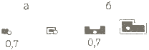 |  | Не показываются | То же на зданиях [1]
4 | 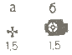 |  |  | То же на церквах [1]
5 |  |  | 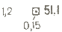 | Точки съёмочной сети, закреплённые на местности центрами [2], [4]
6 |  |  |  | То же на курганах (2 — высота кургана в метрах) [2],[4]
7 | 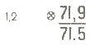 |  |  | Реперы и марки государственной нивелирной сети (71,9 — отметка высоты головки репера или центра марки, 71,5 — отметка поверхности земли) [3], [4]
8 |  |  |  | Астрономические пункты [5]

Примечания.
На данной и последующих таблицах буквами обозначены:
а — условные знаки объектов, изображения которых не выражаются в масштабе карты;
б — условные знаки объектов, изображение которых выражаются в масштабе карты.

ТАБЛИЦА № 1 (продолжение)
Номера условн. знаков |  | УСЛОВНЫЕ ЗНАКИ |  |  |  | НАЗВАНИЯ ОБОЗНАЧАЕМЫХ ОБЪЕКТОВ
 |  | 1 : 25 000, 1 : 50 000 |  | 1 : 100 000
 | Н А С Е Л Ё Н Н Ы Е П У Н К Т Ы
 |  | Отдельные строения
9 |  |  |  |  |  | Жилые и нежилые строения в кварталах, в населённых пунктах с бессистемной застройкой, а также отдельно расположенные строения [6]
10 |  | 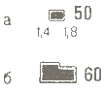 |  | Не выделяются |  | Выдающиеся огнестойкие здания (50 и 60 — высоты зданий в метрах) [7]
11 |  |  |  | 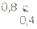 |  | Отдельно расположенные дворы, не выражающиеся в масштабе карты [7]
12 |  | 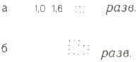 |  |  |  | Разрушенные и полуразрушенные строения, имеющие значение ориентиров[8]
13 |  |  |  |  |  | Постоянные стоянки юрт, чумов и т. п.
Примечание.
На данной и последующих таблицах буквами обозначены:
а — условные знаки объектов, изображения которых не выражаются в масштабе карты;
б — условные знаки объектов, изображение которых выражаются в масштабе карты.

ТАБЛИЦА № 2
Номера условн. знаков | УСЛОВНЫЕ ЗНАКИ |  |  |  |  | НАЗВАНИЯ ОБОЗНАЧАЕМЫХ ОБЪЕКТОВ
 | 1 : 25 000 | 1 : 50 000 |  |  | 1 : 100 000
 | Кварталы и улицы
14 |  | 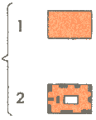 |  |  | 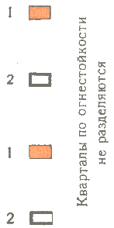 | Плотно застроенные кварталы с преобладанием огнестойких строений:  1) в крупных городах;  2) в прочих населённых пунктах[9]
15 | 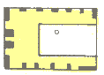 | 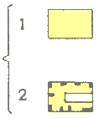 |  |  |  | Плотно застроенные кварталы с преобладанием неогнестойких строений:  1) в крупных городах;  2) в прочих населенных пунктах[9]
16 | 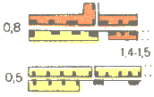 | 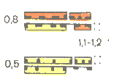 |  |  |  | Плотно застроенные части кварталов (ряды); улицы, ширина которых не выражается в масштабе карты:  1) магистральные и главные;  2) прочие улицы и проезды [9]
17 |  |  |  |  |  | Редко застроенные кварталы в городах и прочих населённых пунктах [9]
18 | 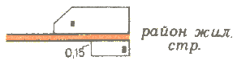 |  |  |  |  | Районы нового жилищного строительства (строящиеся кварталы) [10]
19 |  |  |  |  |  | Районы нового промышленного строительства [10]
20 |  |  |  |  |  | Разрушенные и полуразрушенные кварталы[11]
21 | 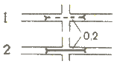 | Не показываются |  |  |  | Путепроводы на улицах для движения транспорта:  1) туннельные; 2) эстакадные[12]
22 |  |  | Не показываются |  |  | Подземные переходы через улицы [12]
23 |  | Не показываются |  |  |  | Непроезжие участки улиц (ступенчатые, на склонах гор и т. п.)

ТАБЛИЦА № 3
 | УСЛОВНЫЕ ЗНАКИ
Номера условн. знаков | 1 : 10 000  (исходный материал) | 1 : 25 000 | 1 : 50 000 | 1:100000
Примеры генерализации изображения застройки кварталов:
[6], [7], [9], [13]
в крупных городах (с населением 50 000 жителей и более)
24-1 | 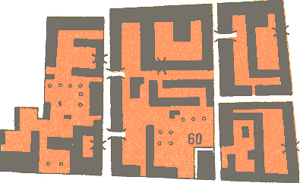 |  | 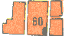
 | В малых городах и посёлках городского типа
24-2 | 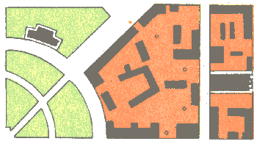
24-3 | 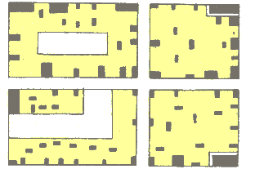 | 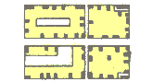
 | В посёлках дачного и сельского типа
24-4 | 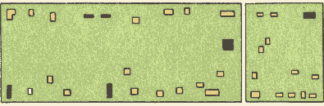 |  | 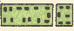
24-5 | 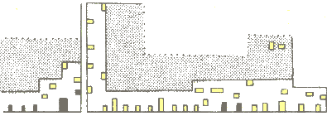 | 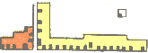
24-6 | 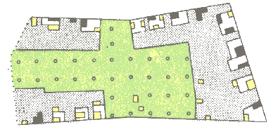
Примечание.
На карте масштаба 1 : 10 000 жилые и нежилые строения в посёлках дачного и сельского типа изображены знаками:
огнестойкие, неогнестойкие.
Огороды показаны знаком .
Таблица №4
Номера  условн.  знаков | Пример изображения города [14]  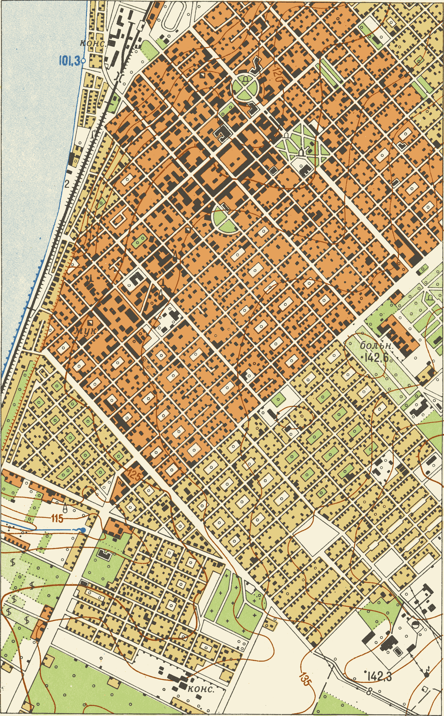  1:25 000
25

Таблица №5
Номера  условн.  знаков | Пример изображения города [14]  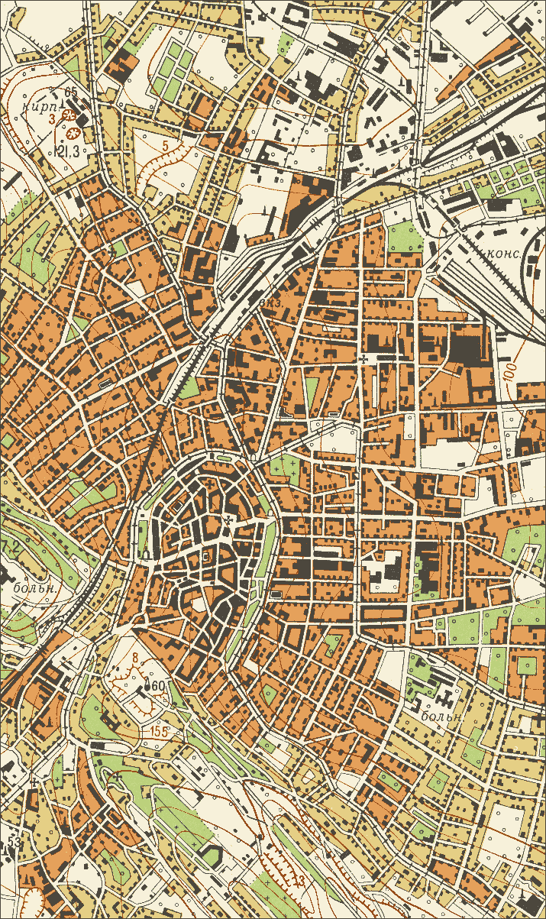  1:25 000
26
Таблица №6
Номера  условн.  знаков | Пример изображения города [14]  1:25 000
27
Таблица №7
Номера  условн.  Знаков  28  29 | Пример изображения города [14]  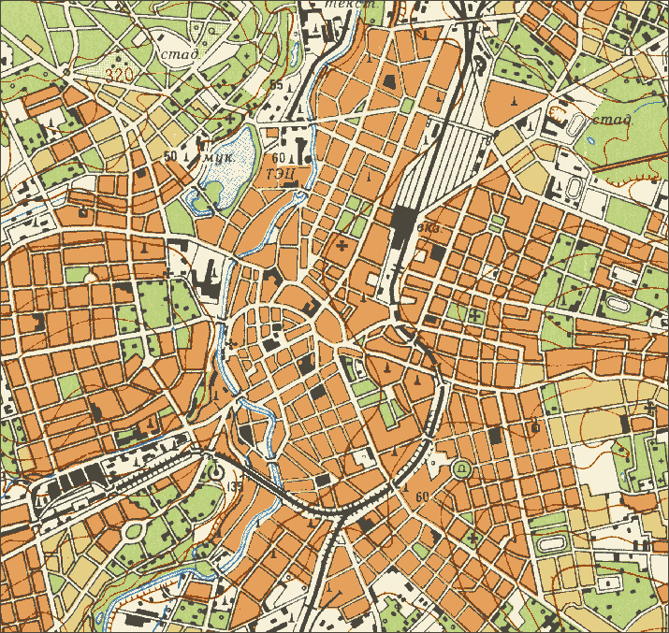  1:50 000  б) малых  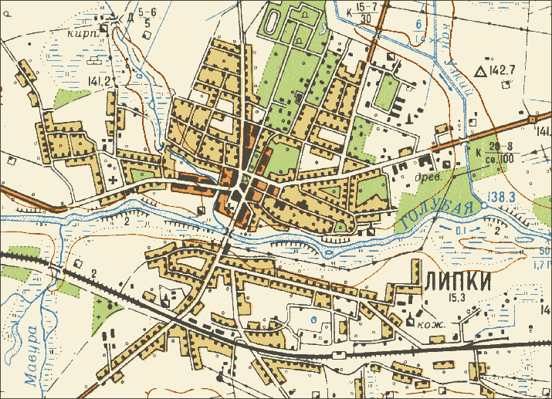  1:50 000

Таблица №8
Номера  условн.  знаков | Пример изображения городов [14]  Крупных Малых  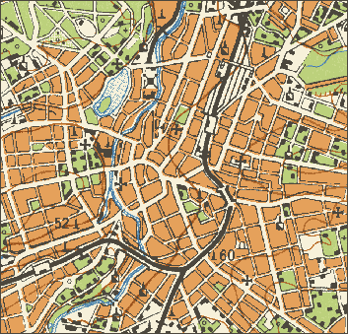  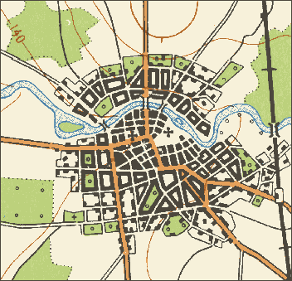  1:100 000 1:100 000  Примеры изображения посёлков сельского типа [14]  1:100 000 1:100 000  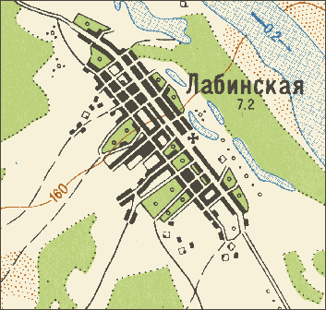  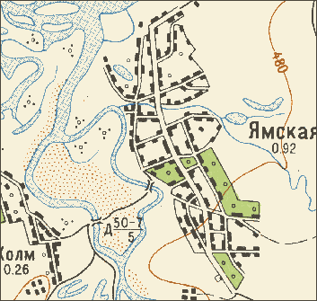  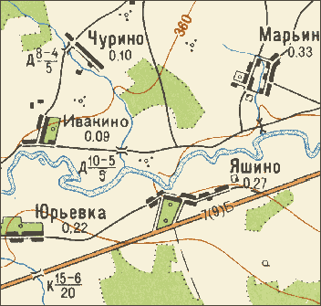  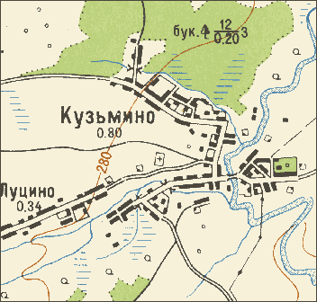  1:100 000 1:100 000
30

31

Таблица №9
Номера  условн.  знаков | Примеры изображения посёлка дачного типа [14]  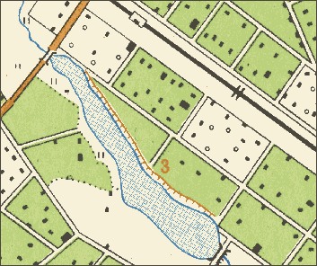  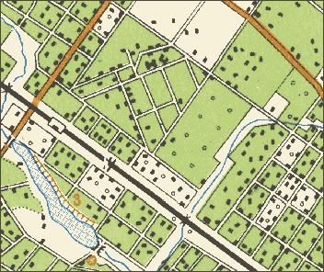  1:50 000 1:50 000  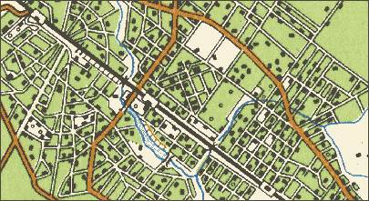  1:100 000  Примеры изображения посёлков сельского типа [14]  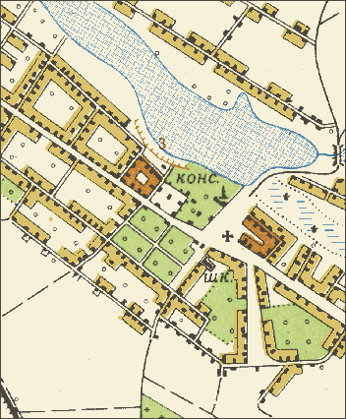  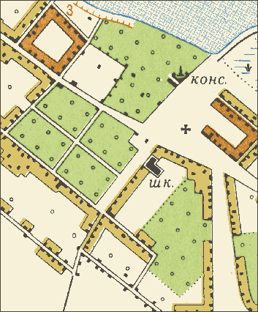  1:25 000 1:50 000  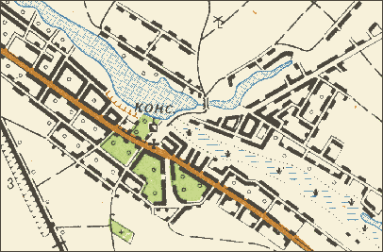  1:100 000
32, 33

34

35, 36

37
Таблица №10
Номера  условн.  знаков | Примеры изображения посёлков с бессистемной застройкой [14], [15]  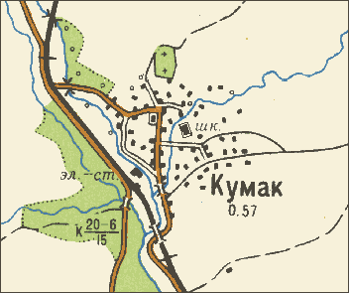  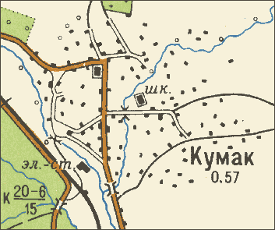  1:50 000 1:50 000  1:100 000  Примеры изображения поселков рассредоточенного типа [7], [14], [15]  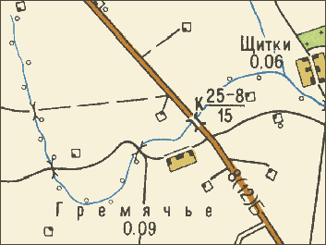  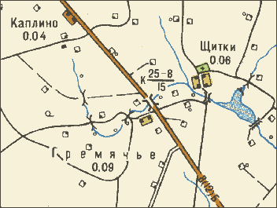  1:25 000 1:50 000  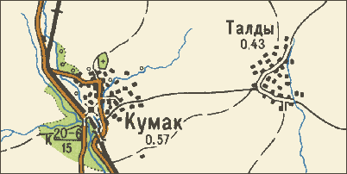  1:100 000  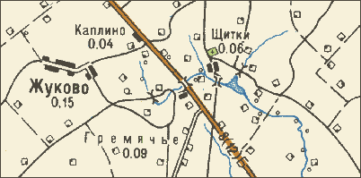
32, 33

34

35, 36

37

ТАБЛИЦА № 11
Номера условн. знаков |  | УСЛОВНЫЕ ЗНАКИ |  | НАЗВАНИЯ ОБОЗНАЧАЕМЫХ ОБЪЕКТОВ
 |  | 1 : 25 000, 1 : 50 000 | 1 : 100 000
ПРОМЫШЛЕННЫЕ, СЕЛЬСКОХОЗЯЙСТВЕННЫЕ
И СОЦИАЛЬНО-КУЛЬТУРНЫЕ ОБЪЕКТЫ
36 |  |  |  | Заводские, фабричные и другие трубы (60 — высота трубы в метрах) [16]
37 |  |  |  | Заводы, фабрики и мельницы с трубами (50 — высота трубы в метрах) [16], [17]
38 |  |  |  | Заводы, фабрики и мельницы без труб [17]
39 |  |  | 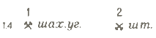 | Устья шахтных стволов и штолен:  1) действующих;  2) недействующих [18]
40 |  | 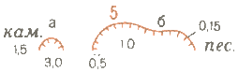 | 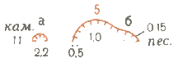 | Места добычи полезных ископаемых открытым способом (карьеры);  5 — глубина карьера в метрах[19]
41 |  | 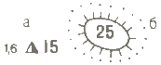 |  | Терриконы, отвалы пород (15 и 25 — высоты в метрах)
42 |  | 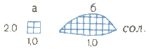 | 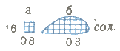 | Соляные разработки (открытые) [20]
43 |  |  |  | Торфоразработки [20]
44 |  | 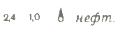 |  | Нефтяные и газовые скважины с вышками
45 |  |  |  | Нефтяные, газовые и другие скважины без вышек
46 |  | 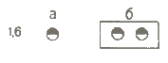 |  | Склады горючего и газгольдеры [21]
47 |  |  |  | Бензоколонки и заправочные станции [21]
48 |  | 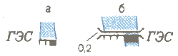 | 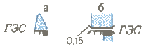 | Гидроэлектростанции (ГЭС)[22]
49 |  | 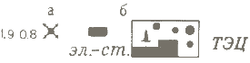 |  | Электростанции (ГРЭС, ТЭЦ и др.) [16], [22]
50 |  |  |  | Градирни [16], [23]
51 |  | 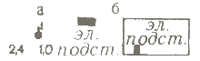 | 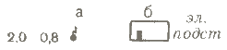 | Электрические подстанции (трансформаторные и преобразовательные) [22]
52 |  |  |  | Радиостанции и телевизионные центры [16], [24]
53 |  |  |  | Телевизионные башни (160 — высота башни в метрах) [16]
54 |  |  |  | Телевизионные, радио- и радиорелейные мачты (80 — высота мачты в метрах) [16]
ТАБЛИЦА №12
Номера условн. знаков | УСЛОВНЫЕ ЗНАКИ |  | НАЗВАНИЯ ОБОЗНАЧАЕМЫХ ОБЪЕКТОВ
 | 1 : 25 000, 1 : 50 000 | 1 : 100 000
55 | 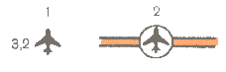 |  | 1) Аэродромы и гидроаэродромы;  2) участки дорог, оборудованные для взлёта и посадки самолётов [25]
56 |  |  | Посадочные площадки (на суше и на воде) [25]
57 |  |  | Капитальные сооружения башенного типа (водонапорные башни и т. п.);  55 — высота в метрах [16]
58 |  |  | Вышки лёгкого типа (наблюдательные, прожекторные и т. п.)
59 |  |  | Водяные мельницы и лесопильни
60 |  | 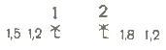 | 1) Ветряные мельницы;  2) ветряные двигатели
61 |  |  | Печи для обжига извести, получения древесного угля, имеющие значение ориентиров
62 |  | 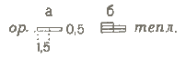 | Оранжереи, теплицы; парники (только на карте 1 : 25 000)[26]
63 |  | Не показываются | Пасеки [27]
64 |  |  | Загоны для скота [28]
65 |  |  | Дома лесников
66 |  |  | Телеграфные, радиотелеграфные конторы и отделения, телефонные станции[29]
67 |  |  | Метеорологические станции[29]
68 |  |  | Церкви, костелы, кирки [16],[30]
69 |  |  | Мечети [16], [30]
70 |  |  | Буддийские и другие храмы и пагоды [16], [30]
71 |  |  | 1) Часовни;  2) мазары, субурганы, обо и другие подобные им сооружения
72 |  |  | Выдающиеся памятники и монументы [16]
73 |  |  | Памятники и монументы, туры, братские могилы и отдельные могилы, имеющие значение ориентиров
74-1 |  | 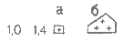 | 1) Кладбища;  2) кладбища с густой древесной растительностью[31]
74-2
75 | 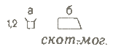 | 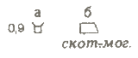 | Скотомогильники

Номера условн. знаков | УСЛОВНЫЕ ЗНАКИ |  |  | НАЗВАНИЯ ОБОЗНАЧАЕМЫХ ОБЪЕКТОВ
 | 1 : 25 000, 1 : 50 000 |  | 1 : 100 000
76 |  |  |  | Линии связи (телефонные, телеграфные, радиотрансляции) [32]
77 |  |  |  | Подводные кабели связи [33]
78 |  |  |  | Линии электропередачи на деревянных опорах и железобетонных столбах высотой менее 14 м [32], [34]
79 | 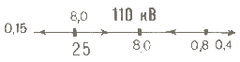 | 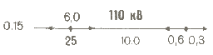 |  | Линии электропередачи (ЛЭП) на металлических и железобетонных опорах (фермах, столбах высотой 14 м и более); 110 кВ — напряжение в тысячах вольт, 25 — высота опоры в метрах[32], [34]
80 | 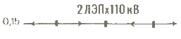 | 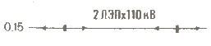 |  | Несколько рядом идущих линий электропередачи (2 — количество ЛЭП)  [32], [34], [35],
81-1 | 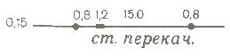 | 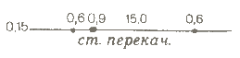 |  | Нефтепроводы [36]:  1) наземные;  2) подземные, подводные; станции перекачки
81-2
82-1 | 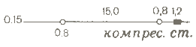 | 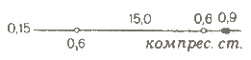 |  | Газопроводы [36]:  1) наземные;  2) подземные, подводные; компрессорные станции
82-2
83 |  |  |  | Несколько рядом идущих нефте- или газопроводов (3 — количество трубопроводов)[36]
84 | 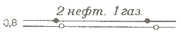 |  |  | Несколько рядом идущих нефтепроводов и газопроводов [36]
85 | 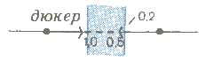 | 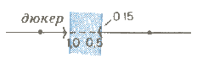 |  | Дюкеры на линиях нефте- и газопроводов [37]
86 |  |  |  |  | Лотки для спуска леса и других материалов [37]
87 |  |  |  | Древние исторические стены (5 — высота стены в метрах)
88 |  |  |  | Каменные, кирпичные стены и металлические ограды
89 |  |  |  | Лёгкие ограждения промышленных, сельскохозяйственных и социально-культурных объектов (деревянные заборы, изгороди, ограждения из колючей проволоки и т. п.)
ТАБЛИЦА № 13
ТАБЛИЦА № 14
Номера условн. знаков | УСЛОВНЫЕ ЗНАКИ |  |  | НАЗВАНИЯ ОБОЗНАЧАЕМЫХ ОБЪЕКТОВ
 | 1 : 25 000, 1 : 50 000 | 1 : 100 000
 | Ж Е Л Е З Н Ы Е Д О Р О Г И
 |  |  | Железные дороги [38]:
90-1 |  |  | 1) однопутные;
90-2 |  |  | 2) двухпутные;
90-3 |  |  | 3) трехпутные
91 |  |  | Электрифицированные железные дороги:  1) однопутные;  2) двухпутные;  3) трехпутные [38]
92 |  |  | Монорельсовые железные дороги
93 |  |  | Узкоколейные железные дороги и станции на них [39]
94 |  |  | Трамвайные линии
95-1 |  |  | 1) Подвесные дороги; опорные фермы (только на карте 1 : 25 000);
95-2 |  |  | 2) фуникулёры [40]
96 |  |  | Станции железнодорожные. Расположение главного здания станции: 1) сбоку путей; 2) между путями; 3) расположение неизвестно[41]
97 |  |  | 1) Разъезды, платформы, обгонные и остановочные пункты; 2) блокпосты и путевые посты; 3) посты при охраняемых железнодорожных переездах [42]
98 |  |  | 1) Погрузочно-разгрузочные площадки; 2) тупики и подъездные пути; 3) участки дорог с большими уклонами — более 20 %; 4) трубы [43]
99 | 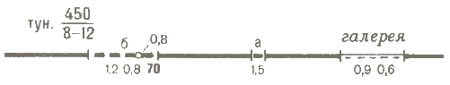 |  | Туннели (450 — длина, 8 — высота, 12 — ширина в метрах); шахтные стволы на туннелях (70 — глубина в метрах); галереи [44]
100 | 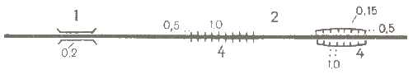 |  | 1) Эстакады [44];  2) насыпи и выемки (4 — высота или глубина в метрах)
101 |  |  | Полотно разобранных железных дорог [45]
102-1 |  |  | 1) ширококолейные;
102-2 |  |  | 2) узкоколейные
103 |  |  | Линии метрополитена [47]: 1) входы на станции;  2) выходы линий метрополитена на поверхность
104 | 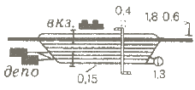 | 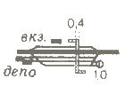 | Депо, вокзалы, станционные пути, выражающиеся в масштабе карты; переходные мостики, подземные переходы, семафоры и светофоры, поворотные круги [48], [12]

ТАБЛИЦА № 16
Номера условн. знаков | УСЛОВНЫЕ ЗНАКИ
ПРИМЕРЫ СОЧЕТАНИЯ УСЛОВНЫХ ЗНАКОВ ДОРОЖНОЙ СЕТИ
 | Пересечения и стыки железных дорог, защитные лесонасаждения [65]
121 | 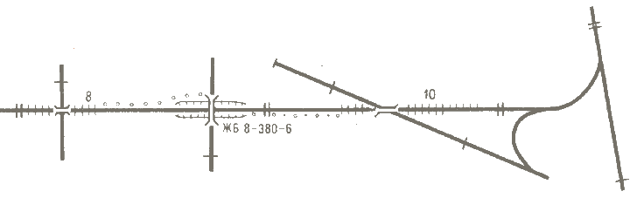
 | Пересечения и стыки автомобильных, железных и грунтовых дорог [66]
122 | 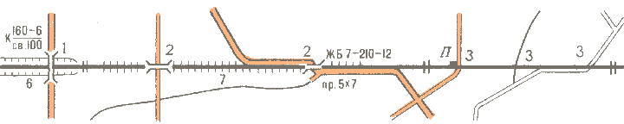
 | 1) Путепроводы над железной дорогой; 2) путепроводы над автомобильной дорогой; 3) переезды на одном уровне
 | Туннели и галереи на железных и автомобильных дорогах [44]
123 | 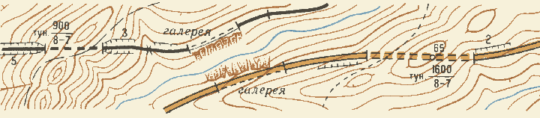
 | Линии электропередачи и связи, насаждения и обсадки вдоль дорог [65], [66]
124 | 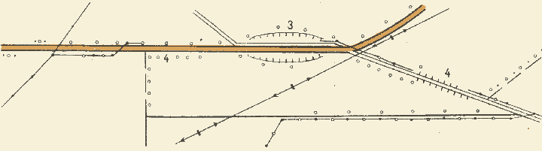
 | Автомобильные и грунтовые дороги по дамбам [67]
125 | 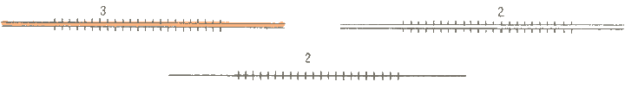
 | Трамвайные пути, проходящие по автомобильным дорогам [66]
126 | 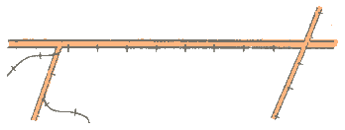
 | Каменные, кирпичные стены и металлические ограды вдоль дорог [68]
127 | 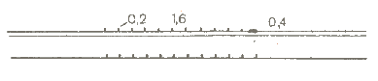
 | Граница смены материала покрытия на автомобильных дорогах [55]
128

ТАБЛИЦА № 15
Номера условн. знаков |  |  | УСЛОВНЫЕ ЗНАКИ |  | НАЗВАНИЯ ОБОЗНАЧАЕМЫХ ОБЪЕКТОВ
 |  |  | 1 : 25 000 | 1 : 50 000, 1 : 100 000
АВТОМОБИЛЬНЫЕ И ГРУНТОВЫЕ ДОРОГИ, ТРОПЫ
105 | 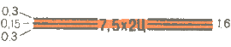 |  |  | 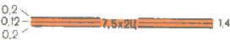 | Автомагистрали (автострады); 7,5 — ширина проезжей части в метрах, 2 — количество проезжих частей, Ц — материал покрытия [49], [50], [55]
106 | 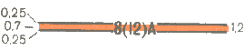 |  |  | 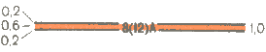 | Автомобильные дороги с усовершенствованным покрытием (усовершенствованные шоссе); 8 — ширина проезжей части, 12 — ширина земляного полотна в метрах, А — материал покрытия [49], [51], [55]
107 | 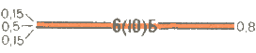 |  |  | 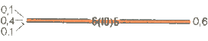 | Автомобильные дороги с покрытием (шоссе); 6 — ширина проезжей части, 10 — ширина земляного полотна в метрах, Б — материал покрытия [49],[52], [55]
108 | 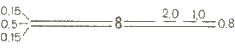 |  |  |  | Автомобильные дороги без покрытия (улучшенные грунтовые дороги); 8 — ширина проезжей части в метрах; труднопроезжие участки дорог [49], [53], [55]
109 |  |  |  |  | Автомобильные дороги с деревянным покрытием (5 — ширина покрытия) [49], [54],[55]
110 |  |  |  |  | Грунтовые проселочные дороги и труднопроезжие участки дорог [56]
111 |  |  |  |  | Полевые и лесные дороги [57]
112 | 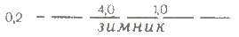 |  |  |  | Зимние дороги (зимники, автозимники) [58]
113 |  |  |  | 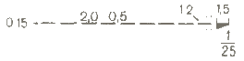 | Караванные пути и вьючные тропы; участки троп на искусственных карнизах — овринги (1 — наименьшая ширина, 25 — длина карниза в метрах) [59]
114 | 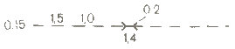 |  |  |  | Пешеходные тропы и пешеходные мосты
 |  |  |  |  | Строящиеся дороги:
115-1 |  |  |  |  | 1) автомагистрали;
115-2 |  |  |  |  | 2) автомобильные дороги с усовершенствованным покрытием;
115-3 |  |  |  |  | 3) автомобильные дороги с покрытием;
115-4 |  |  |  |  | 4) автомобильные дороги без покрытия [60]
116 |  | 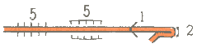 |  | 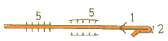 | Насыпи и выемки (5 — высота или глубина в метрах). Участки дорог:  1) с большими уклонами (8 % и более);  2) с малыми радиусами поворота (менее 25 м) [61]
117 |  | 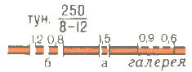 |  | 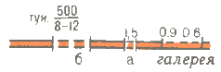 | Туннели (250, 500 — длина, 8, 12 — высота и ширина в метрах) и галереи
118 |  | 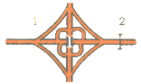 |  | 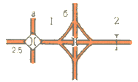 | 1) Транспортные развязки на автомобильных дорогах [62];  2) подземные переходы [12]
119 |  | 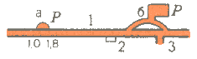 |  | 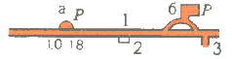 | 1) Стоянки автотранспорта на автомагистралях и автомобильных дорогах с усовершенствованным покрытием (Р — обозначение стоянок);  2) лёгкие придорожные сооружения (павильоны, навесы);  3) съезды и въезды [63]
120 |  | 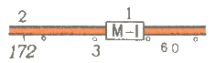 |  | 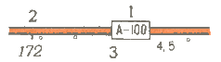 | 1) Номера автомобильных дорог;  2) километровые знаки (столбы и камни) и подписи числа километров;  3) обсадки [64], [65]

ТАБЛИЦА № 17
Номера условн. знаков | УСЛОВНЫЕ ЗНАКИ |  |  | НАЗВАНИЯ ОБОЗНАЧАЕМЫХ ОБЪЕКТОВ
 | 1 : 25 000, 1 : 50 000 |  | 1 : 100 000
ГИДРОГРАФИЯ
129 | 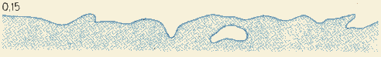 |  |  | Береговая линия морей, рек, озер, водохранилищ постоянная и определенная [69]
130 | 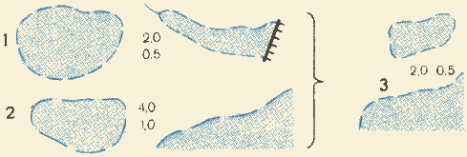 |  |  | Береговая линия:  1) непостоянная (пересыхающих рек и озер);  2) неопределенная (низменные затопляемые морские берега, озера и реки на болотах, в плавнях и т. п.);  3) непостоянная и неопределенная (на карте 1 : 100 000) [70]
131* | 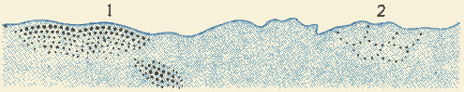 |  |  | 1) Береговые отмели и мели;  2) берега опасные (характер опасности неизвестен) [71]
132* | 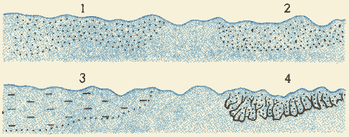 |  |  | Берега осыхающие (приливо-отливные полосы):  1) песчаные;  2) песчано-каменистые и галечно-гравийные;  3) илистые;  4) скалистые [72]
133 | 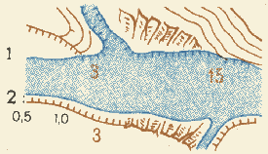 | 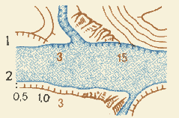 |  | Берега обрывистые и скалистые:  1) без пляжа;  2) с пляжем, не выражающимся в масштабе карты (3 и 15 — высоты обрывов или скал в метрах) [73]
134 | 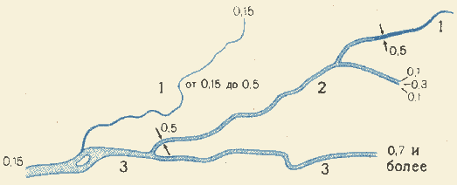 |  |  | Реки и ручьи постоянные:  1) шириной менее 5 м (на картах 1 : 25 000, 1 : 50 000) и менее 10 м (на карте 1 : 100 000)  2) шириной:  от 5 до 15 м (на карте 1 : 25 000),  от 5 до 30 м (на карте 1 : 50 000);  от 10 до 60 м (на карте 1 : 100 000);  3) выражающиеся в масштабе карты шириной:  более 15 м (на карте 1 : 25 000);  более 30 м (на карте 1 : 50 000);  более 60 м (на карте 1 : 100 000) [74]
135 | 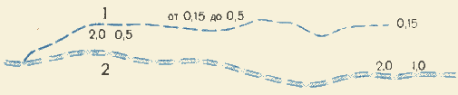 |  |  | Реки и ручьи пересыхающие:  1) изображаемые в одну линию;  2) изображаемые в две линии[75]
136 |  |  |  | Подземные и пропадающие участки рек [75] :  1) изображаемые в одну линию;  2) изображаемые в две линии

Примечание. Звёздочкой отмечены условные знаки объектов, наносимых по морским картам.
ТАБЛИЦА № 18
Номера условн. знаков | УСЛОВНЫЕ ЗНАКИ |  | НАЗВАНИЯ ОБОЗНАЧАЕМЫХ ОБЪЕКТОВ
 | 1 : 25 000 | 1 : 50 000, 1 : 100 000
137  138  139  140  141  142 | 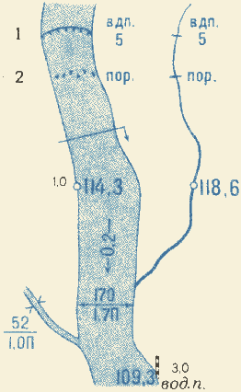 | 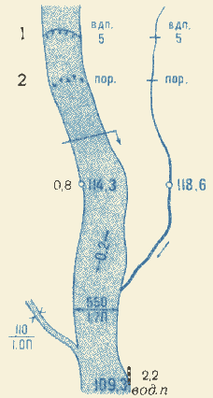 | 1) Водопады (5 — высота падения воды в метрах);  2) пороги [76]  Начало регулярного судоходства [77]  Отметки урезов воды  Стрелки, указывающие направление течения рек (0,2 — скорость течения в  м/с) [77]  Характеристика рек и каналов:  170 и 550 — ширина, 1,7 — глубина в метрах, П — характер грунта дна [78]  Водомерные посты и футштоки
143 |  |  | Каналы и канавы шириной менее 3 м [79]
144 |  |  | То же шириной: от 3 до 5 м (на картах 1 : 25 000, 1 : 50 000),  от 3 до 10 м (на карте 1 : 100 000) [79]
145 |  |  | То же шириной: от 5 до 15 м (на карте 1 : 25 000),  от 5 до 30 м (на карте 1 : 50 000),  от 10 до 60 м (на карте 1 : 100 000) [79]
146 |  |  | Каналы, выражающиеся в масштабе карты шириной:  более 15 м (на карте 1 : 25 000),  более 30 м (на карте 1 : 50 000),  более 60 м (на карте 1 : 100 000) [79]
147-1  147-2 |  |  | Подземные участки каналов:  1) изображаемых в одну линию;  2) изображаемых в две линии;  3) шахтные стволы на подземных каналах (50 — глубина шахты в метрах) [79]
148-1  148-2 | 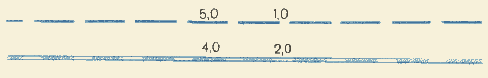 |  | Каналы строящиеся:  1) изображаемые в одну линию (шириной от 3 до 10 м);  2) изображаемые в две линии[79]
149 |  |  | Оросительные каналы (арыки) в железобетонных лотках на опорах
150 | 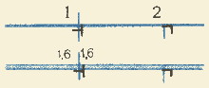 | 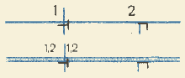 | Водораспределительные устройства:  1) отвод воды в обе стороны;  2) отвод воды в одну сторону
151 | 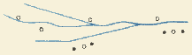 | 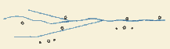 | Деревья и кусты вдоль рек, каналов и канав [65]
152 |  |  | Сухие канавы шириной:  1) менее 5 м (на картах 1 : 25 000, 1 : 50 000) и менее 10 м (на карте 1 : 100 000);  2) 5 м и более (на картах 1 : 25 000, 1 : 50 000) и 10 м и более (на карте 1 : 100 000);  5 — ширина канавы в метрах[80]

ТАБЛИЦА № 19
Номера условн. знаков | УСЛОВНЫЕ ЗНАКИ |  | НАЗВАНИЯ ОБОЗНАЧАЕМЫХ ОБЪЕКТОВ
 | 1 : 25 000 | 1 : 50 000, 1 : 100 000
153  154  155 | 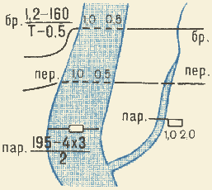 | 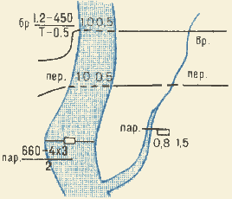 | Броды:  1,2 — глубина,  160 и 450 — длина в метрах,  Т — характер грунта,  0,5 — скорость течения в м/с[81]  Перевозы [81]  Паромные переправы: 195 и 660 — ширина реки, 4х3 — размеры парома в метрах, 2 — грузоподъемность в тоннах[82]
156 | 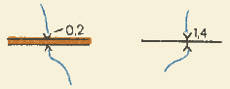 | 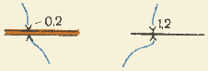 | Мосты через незначительные препятствия (длиной 3 м и менее) и трубы [83]
157* |  |  | Мосты и путепроводы, не выражающиеся в масштабе карты, длиной:  до 30 м (на карте 1 : 25 000),  до 60 м (на карте 1 : 50 000),  до 120 м (на карте 1 : 100 000)[84]
158*  159-1*  159-2*  160-1*  160-2*  161*  162* | 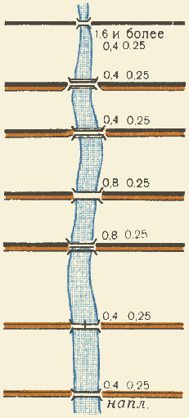 | 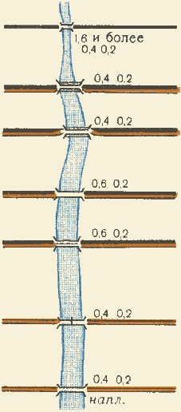 | Мосты и путепроводы, выражающиеся в масштабе карты, длиной:  более 30 м (на карте 1 : 25 000),  более 60 м (на карте 1 : 50 000),  более 120 м (на карте 1 : 100 000) [84]  Мосты двухъярусные [84]:  1) автодорога под железной дорогой,  2) автодорога над железной дорогой  Мосты и путепроводы на железной и автомобильной дорогах, расположенные [84]:  1) на общем пролётном основании;  2) на разобщённых пролётных основаниях  Мосты подъемные и разводные[84]  Мосты наплавные [84]
163-1 | 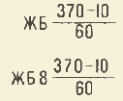 | 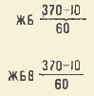 | 1) Характеристика мостов, путепроводов, эстакад; ЖБ — материал постройки, 8 — высота низа фермы над уровнем воды (на судоходных реках), 370 — длина моста. 10 — ширина проезжей части в метрах, 60 — грузоподъёмность в тоннах[85];
163-2 |  |  | 2) характеристика железнодорожных мостов (грузоподъемность не указывается) [85];
163-3 | 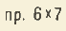 |  | 3) характеристика проездов на автодорогах под мостами, путепроводами, акведуками, арками (6 и 7 — высота и ширина проезда в метрах) [85]
Примечание.
Цифровые подписи при условных знаках, отмеченных звёздочкой, означают:
1) при знаках №№ 157, 158 первая — длину прямолинейного участка знака, вторая — размер промежутка между линиями, третья — толщину линий;
2) при знаках №№ 159 - 162 первая — размер промежутка между линиями, вторая —толщину линий.
 | ТАБЛИЦА № 20
 | Номера условн. знаков |  | УСЛОВНЫЕ ЗНАКИ |  |  | НАЗВАНИЯ ОБОЗНАЧАЕМЫХ ОБЪЕКТОВ
 |  |  | 1 : 25 000, 1 : 50 000 | 1 : 100 000
 | 164  165 |  | 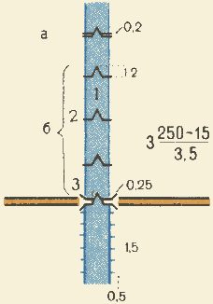 | 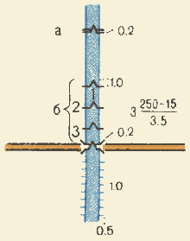 |  | Шлюзы [86]:  1) камеры;  2) ворота (затворы);  3) ворота под мостами  Характеристика шлюзов:  3 — количество камер,  250 — длина камеры.  15 — ширина ворот.  3,5 — глубина на пороге ворот в метрах.  Берега с укрепленными откосами на каналах и канализованных участках рек[87]
 | 166 |  | 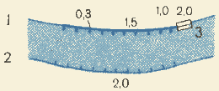 |  |  | Набережные [87]:  1) каменные, бетонные и железобетонные;  2) деревянные;  3) спуски и лестницы на набережных (на картах 1 : 50 000 и 1 : 100 000 не показываются)
 | 167-1 |  | 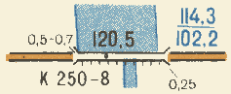 | 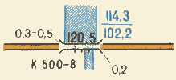 |  | Плотины [88]:  1) проезжие;  2) непроезжие.  Характеристика плотин:  К — материал сооружения,  250 и 500 — длина,  8 — ширина в метрах,  120,5 — отметка на гребне плотины,  114,3 и 102,2 — отметки верхнего и нижнего уровней воды
 | 167-2 |  | 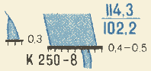 | 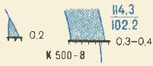
 | 168 |  | 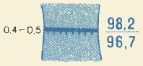 | 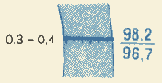 |  | Подводные плотины [88]
 | 169-1  169-2 |  | 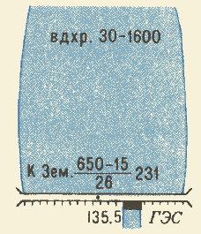 | 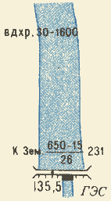 |  | Гидроузлы [88]:  1) характеристика водохранилищ:  30 — объем в куб. км,  1600 — площадь зеркала воды в кв. км,  2) характеристика плотин:  К — материал водосливной части,  Зем. — материал глухой части,  650 — общая длина,  15 — ширина по верху,  26 — разница между верхним и нижним уровнями воды,  231 — длина водосливной части плотины в метрах;  135,5 — отметка на гребне плотины
 | 170 |  | 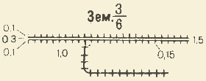 | 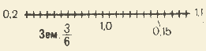 |  | Дамбы  Зем. — материал сооружения,  3 — ширина по верху,  6 — высота в метрах  [89]
 | 171 |  | 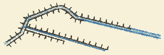 | 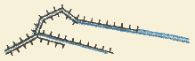 |  | Реки, каналы и канавы с дамбами с одной и с двух сторон [89]
 | 172 |  | 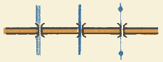 | 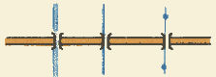 |  | Акведуки [90]
ТАБЛИЦА № 21
Номера условн. знаков |  | УСЛОВНЫЕ ЗНАКИ |  |  |  |  | НАЗВАНИЯ ОБОЗНАЧАЕМЫХ ОБЪЕКТОВ
 |  | 1 : 25 000, 1 : 50 000 |  |  | 1 : 100 000
173 |  | 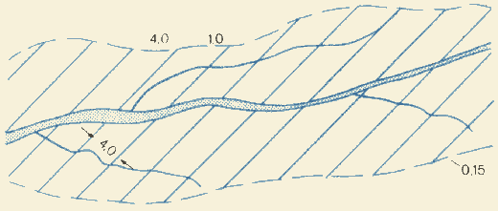 |  |  |  |  | Границы и площади строящихся водохранилищ [91]
174 |  | 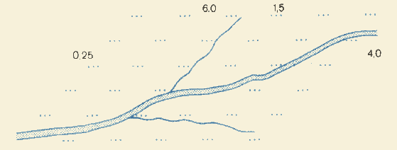 |  |  |  |  | Площади разливов крупных рек, озер и участки, затопляемые в период дождей, при продолжительности затопления более двух месяцев[92]
175-1 |  |  |  |  |  |  | 1) Водопроводы наземные [93];
175-2 |  |  |  |  |  |  | 2) водопроводы подземные[93]
176 |  |  |  |  |  |  | Дюкеры на линиях водопроводов [37]
177 |  |  |  |  |  |  | Кяризы действующие [93]
178 |  |  |  |  |  |  | Кяризы недействующие [93]
179 |  |  |  |  |  |  | Колодцы [94]
180 |  | 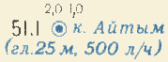 |  |  | 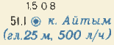 |  | Главные колодцы (500 л/ч — наполняемость колодца) [94]
181 |  |  |  |  |  |  | Колодцы с ветряным двигателем [94]
182 |  |  |  |  |  |  | Колодцы бетонированные с механическим подъёмом воды[94]
183 |  |  |  |  | 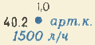 |  | Артезианские колодцы и артезианские скважины (1500 л/ч — дебит скважины)[94]
184 |  |  |  |  |  |  | Чигири
185 |  |  |  |  |  |  | Водохранилища и другие сооружения для сбора воды, не выражающиеся в масштабе карты (бассейны, сардобы, цистерны, дождевые ямы) [95]
186 |  |  |  |  |  |  | Источники (ключи, родники)[94]
187 |  |  |  |  |  |  | Оборудованные источники[94]
188 |  |  |  |  |  |  | Гейзеры
189 |  | 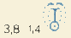 |  |  | Не показываются |  | Фонтаны

ТАБЛИЦА № 22
Номера условн. знаков | УСЛОВНЫЕ ЗНАКИ |  | НАЗВАНИЯ ОБОЗНАЧАЕМЫХ ОБЪЕКТОВ
 | 1 : 25 000, 1 : 50 000 | 1 : 100 000
190-1  190-2 | 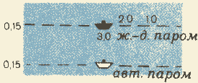 | 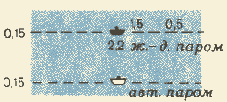 | Морские паромы [96]:  1) железнодорожные;  2) автомобильные
191  192 | 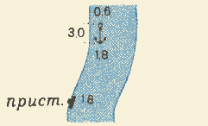 | 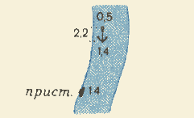 | Якорные стоянки и пристани без оборудованных причалов  Пристани с оборудованными причалами, не выражающиеся в масштабе карты
193 | 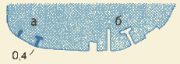 | 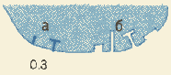 | Молы и причалы [97]
194  195*  196-1*  196-2*  196-3*  197*  198*  199*  200*  201*  202* | 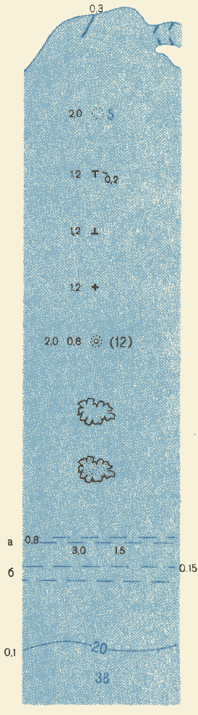 | 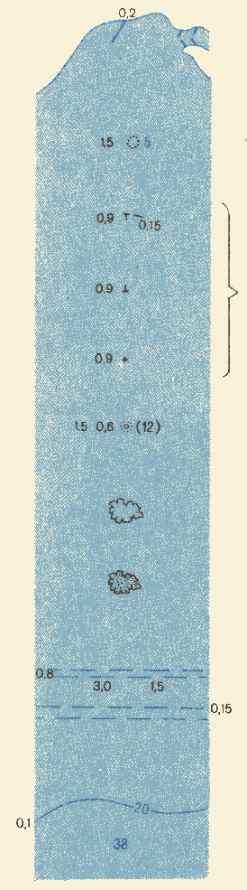 | Волноломы и буны [98]  Банки малого размера (5 — глубина в метрах) [99]  Камни:  1) подводные;  2) надводные;  3)осыхающие [99]  Отдельные острова и надводные скалы, не выражающиеся в масштабе карты (12 — высота скалы над водой в метрах) [99]  Рифы подводные [100]  Рифы осыхающие [100]  Морские каналы  Изобаты и их подписи [101]  Отметки глубин [101]

ТАБЛИЦА № 23
Номера условн. знаков | УСЛОВНЫЕ ЗНАКИ |  | НАЗВАНИЯ ОБОЗНАЧАЕМЫХ ОБЪЕКТОВ
 | 1 : 25 000, 1 : 50 000 | 1 : 100 000
203 |  |  | Маяки [102]
204* |  |  | Огни [102]
205 |  |  | Постоянные знаки береговой сигнализации, имеющие значение ориентиров
206*  207* |  |  | Плавучие маяки и плавучие огни  Светящие буи
208 | 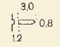 | 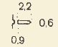 | Сухие доки, не выражающиеся в масштабе карты [103]
209 | 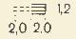 | 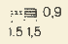 | Слипы и стапели [103]
210 |  |  | Места скопления плавника[104]
211  212* |  |  | Водоросли [104]  Приливо-отливные течения (стрелки с оперением — приливы, без оперения- отливы)

ТАБЛИЦА № 24
Номера условн. знаков |  | УСЛОВНЫЕ ЗНАКИ |  | НАЗВАНИЯ ОБОЗНАЧАЕМЫХ ОБЪЕКТОВ
 |  | 1 : 25 000, 1 : 50 000 | 1 : 100 000
 | Р Е Л Ь Е Ф
213 |  | 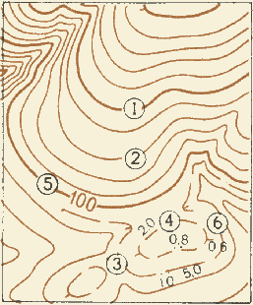 | 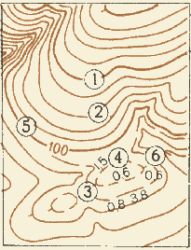 | 1) Горизонтали основные утолщённые;  2) горизонтали основные;  3) горизонтали дополнительные (полугоризонтали);  4) горизонтали вспомогательные (на произвольной высоте);  5) подписи горизонталей в метрах;  6) указатели направления скатов (бергштрихи) [105]
214 |  | 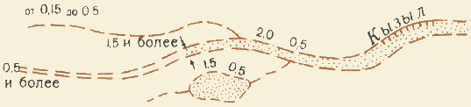 |  | Сухие русла (узбои, вади и т. п.) и котловины высохших озер [106]
215 |  | 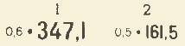 |  | 1) Отметки командных высот;  2) отметки высот
216 |  | 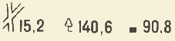 | 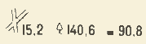 | Отметки высот у ориентиров [107]
217 |  |  |  | Отметки высот точек, расположенных ниже уровня моря
218 |  | 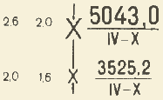 | 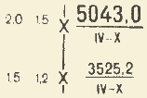 | Перевалы главные, отметки их высот и время действия  Перевалы, отметки их высот и время действия
220 |  |  |  | Скалы-останцы (10 — высота в метрах) [108]
221 |  | 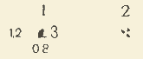 | 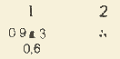 | 1) Отдельно лежащие камни (3 — высота в метрах);  2) скопления камней [109]
222-1  222-2 |  | 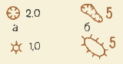 | 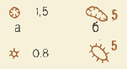 | 1) Ямы (5 — глубина в метрах);  2) курганы и бугры (5 — высота в метрах) [110]
223 |  |  |  | Валы береговые, исторические и др., не выражающиеся горизонталями (3 — высота в метрах) [111]
224 |  |  |  | Карстовые и термокарстовые воронки, не выражающиеся в масштабе карты [112]
225 |  |  | 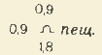 | Входы в пещеры и гроты [113]
226 |  | 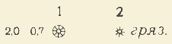 |  | 1) Кратеры вулканов, не выражающиеся в масштабе карты;  2) кратеры грязевых вулканов[114]
227 |  | 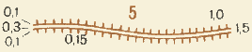 | 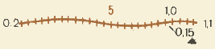 | Дайки и другие узкие крутостенные гряды из твердых пород (5 — высота гряды в метрах) [115]
228 |  |  |  | Лавовые потоки [116]
ТАБЛИЦА № 25
 | Номера условн. знаков | ИЗОБРАЖЕНИЕ НЕКОТОРЫХ ЭЛЕМЕНТОВ РЕЛЬЕФА НА КАРТАХ [117] |  |  |  |  | Номера условн. знаков
 | 229 | 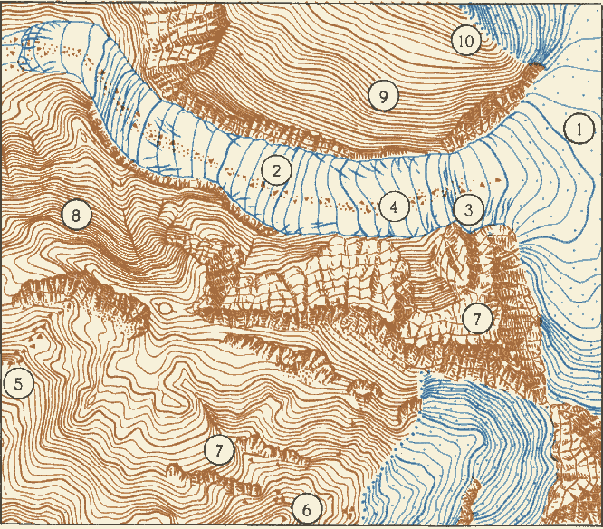
 |  | 1) Фирновые поля и вечные снега. 2) Ледниковые языки. 3) Ледниковые трещины. 4) Морены. 5) Каменные реки. 6) Каменистые россыпи. 7) Скалы и скалистые обрывы. 8) Крутые склоны протяженностью в масштабе карты менее 1 см. 9) Крутые склоны протяженностью в масштабе карты более 1 см. 10) Границы фирновых полей
 | 230 | 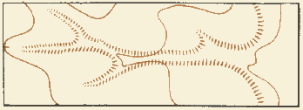
 |  | Задернованные уступы (бровки), не выражающиеся горизонталями [117]
 | 231 | 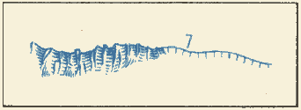
 |  | Ледяные обрывы (барьеры) и выходы ископаемых льдов (7 — высота обрыва в метрах) [119]
 | 232 | 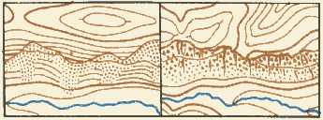 |  |  |  |  | 233
 |  | Осыпи рыхлых пород (каменисто-щебёночные, галечниковые) [117] |  |  | Осыпи твердых пород (песчаные, глинистые) [117]
 | 234 | 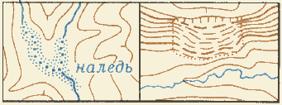 |  |  |  |  | 235
 |  | Наледи [120] |  |  | Оползни [120]
 | 236 | 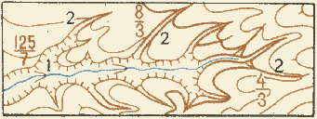
Овраги и промоины: 1) шириной в масштабе карты более 1 мм; 2) шириной 1 мм и менее;
125,8 и 4 — ширина между бровками, 7 и 3 — глубина в метрах [118]
 | 237 | 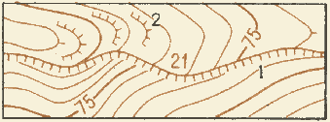
 |  | 1) Обрывы (21 — высота в метрах); 2) укрепленные уступы полей на террасированных участках склонов
ТАБЛИЦА № 26
Номера условн. знаков |  |  | УСЛОВНЫЕ ЗНАКИ |  |  | НАЗВАНИЯ ОБОЗНАЧАЕМЫХ ОБЪЕКТОВ
 |  |  | 1 : 25 000, 1 : 50 000 | 1 : 100 000
Р А С Т И Т Е Л Ь Н Ы Й П О К Р О В
238 |  |  |  |  |  | Контуры растительного покрова и грунтов [121]
239 |  |  | 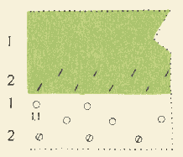 | 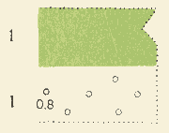 |  | 1) Леса [122];  2) леса на оползнях, карстовых провалах и т. п. (на картах 1 : 50 000 и 1 : 100 000 не выделяются) [120], [149]
240-1  240-2  240-3 |  |  | 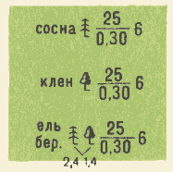 | 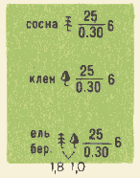 |  | Преобладающие породы деревьев в лесу [122];  1) хвойные (ель, сосна, пихта, кедр и др.);  2) лиственные (берёза, дуб, клён и др.);  3) смешанные  Характеристика древостоя:  25 — высота деревьев;  0.30 — толщина,  6 — расстояние между деревьями в метрах [122]
241 |  |  |  |  |  | Узкие полосы леса и защитные лесонасаждения (6 — средняя высота деревьев в метрах) [123]
242 |  |  | 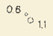 | 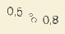 |  | Небольшие площади леса, не выражающиеся в масштабе карты [124]
243 |  |  |  |  |  | Отдельные рощи, не выражающиеся в масштабе карты, имеющие значение ориентиров:  1) хвойные;  2) лиственные;  3) смешанные [124]
244 |  |  |  | 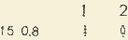 |  | Отдельно стоящие деревья, имеющие значение ориентиров: 1) хвойные; 2) лиственные [124]
245 |  |  |  |  |  | Отдельные деревья, не имеющие значения ориентиров[124]
246 |  |  | 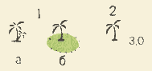 | 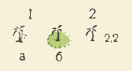 |  | 1) Пальмовые рощи;  2) отдельные пальмы [124]
 |  |  | На красочном оттиске
247 |  |  | 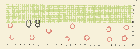 | 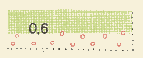 |  | Низкорослые (карликовые) леса [122], [149]
 |  |  | На съёмочном оригинале
248 |  |  | 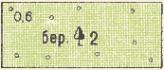 | 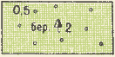 |  | Поросль леса, лесные питомники и молодые посадки леса высотой до 4 м (2 — средняя высота деревьев в метрах) [122]
249 |  |  | 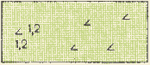 | 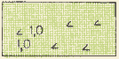 |  | Буреломы [122]
250 |  |  | 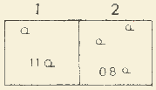 | 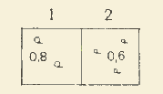 |  | 1) Редкие леса (редколесье);  2) редкие низкорослые леса[122]
251 |  |  | 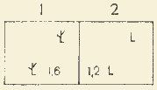 | 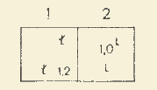 |  | 1) Горелые и сухостойные леса; 2) вырубленные леса [122]

ТАБЛИЦА № 27
Номера условн. знаков | УСЛОВНЫЕ ЗНАКИ |  | НАЗВАНИЯ ОБОЗНАЧАЕМЫХ ОБЪЕКТОВ
 | 1 : 25 000, 1 : 50 000 | 1 : 100 000
252 | 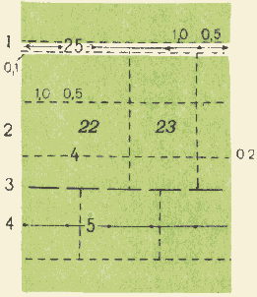 | 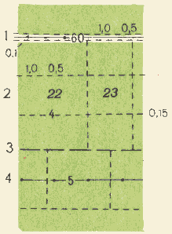 | Просеки в лесу [125]  1) Просеки шириной:  20 м и более (для карты 1 : 25 000),  40 м и более (для карты 1 : 50 000),  60 м и более (для карты 1 : 100 000);  линии электропередачи по просекам;  2) прочие просеки;  60, 25, 4 — ширина просек в метрах;  22, 23 — номера лесных кварталов;  3) лесные дороги по просекам;  4) линии связи по просекам  (5 — ширина просеки)
253 | 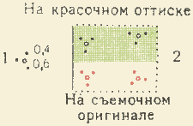 | 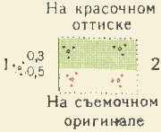 | Кустарники:  1) отдельные кусты и группы кустов;  2) сплошные заросли[126], [149]
254 | 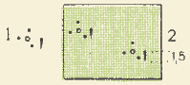 | 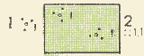 | Колючие кустарники:  1) отдельные кусты и группы кустов;  2) сплошные заросли [126]
255 | 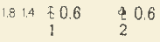 |  | Породы кустарников:  1) хвойные;  2) лиственные (0,6 — средняя высота кустарника в метрах)[126]
256 |  |  | Узкие полосы кустарников и живые изгороди [123]
257 | 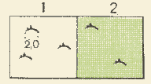 | 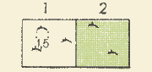 | Саксаул:  1) отдельные группы;  2) сплошные заросли [126]
258 | 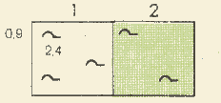 | 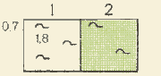 | Стланик:  1) отдельные группы;  2) сплошные заросли [126]
259 | 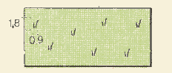 | 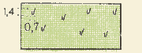 | Заросли бамбука [126]
260 | 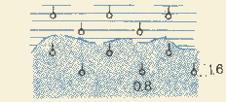 | 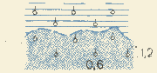 | Мангровые заросли [127]
261 | 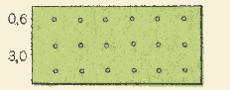 | 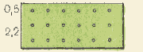 | Фруктовые и цитрусовые сады
262 | 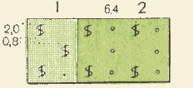 | 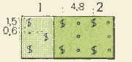 | 1) Виноградники;  2) фруктовые и цитрусовые сады с виноградниками [128]
263 | 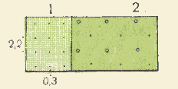 | 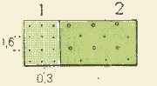 | 1) Ягодные сады (смородина, малина и др.);  2) фруктово-ягодные сады[128]

ТАБЛИЦА № 28
Номера условн. знаков | УСЛОВНЫЕ ЗНАКИ |  | НАЗВАНИЯ ОБОЗНАЧАЕМЫХ ОБЪЕКТОВ
 | 1 : 25 000, 1 : 50 000 | 1 : 100 000
264 | 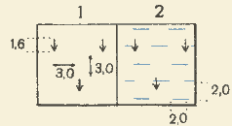 | 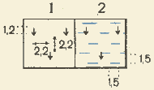 | Рисовые поля [129]:  1) увлажняемые в период вегетации;  2) затопляемые в период вегетации
265 | 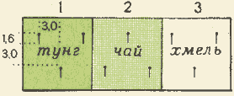 | 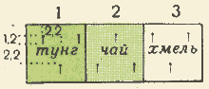 | Плантации технических культур [129]:  1) древесных;  2) кустарниковых;  3) травянистых
266 | 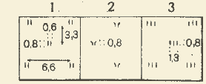 | 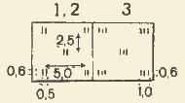 | Травянистая растительность[130]:  1) луговая;  2) низкотравная влаголюбивая (осока, пушица и т. п.);  3) высокотравная (выше 1 м)
267 | 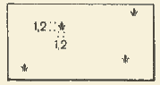 |  | Камышовые и тростниковые заросли
268 |  |  | Мочажинки, не выражающиеся в масштабе карты [130]:  1) с травянистой растительностью;  2) с камышом и тростником (на карте 1 : 100 000 не показываются);  3) заболоченность
269 | 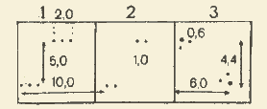 | 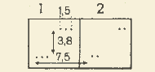 | 1) Степная (травянистая) растительность; 2) полукустарники (полынь, терескен и др.); 3) кустарнички — вереск, багульник, голубика и др. (на картах 1 : 50 000 и 1 : 100 000 не показываются) [130]
270 | 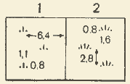 | 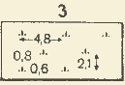 | 1) Моховая растительность;  2) лишайниковая растительность;  3) моховая и лишайниковая растительность [130]
271 | 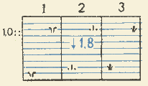 | 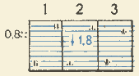 | Болота непроходимые и труднопроходимые (1,8 — глубина болота в метрах) [131]
272 | 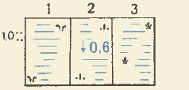 | 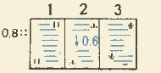 | Болота проходимые (0,6 — глубина болота в метрах) [131]
273 | 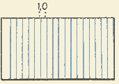 | 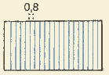 | Солончаки непроходимые (мокрые и пухлые) [131]
274 | 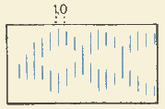 | 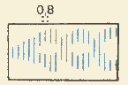 | Солончаки проходимые [131]

ТАБЛИЦА № 29
Номера условн. знаков | УСЛОВНЫЕ ЗНАКИ |  | НАЗВАНИЯ ОБОЗНАЧАЕМЫХ ОБЪЕКТОВ
 | 1 : 25 000, 1 : 50 000 | 1 : 100 000
275 | 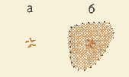 | 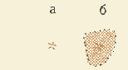 | Такыры [132]
276 |  |  | Полигональные поверхности[133]
277 |  | 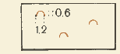 | Поверхности с буграми, не выражающимися в масштабе карты [134]
278 | 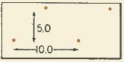 | Не показываются | Глинистые поверхности [135]
279 | 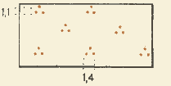 | 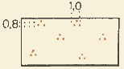 | Кочковатые поверхности
280-1 |  |  | 1) Каменистые россыпи и щебёночные поверхности [136]
280-2 | 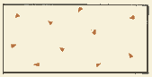 |  | 2) Каменистые поверхности (выходы монолитных пород)[137]
281 |  |  | Галечниковые и гравийные поверхности
282 | 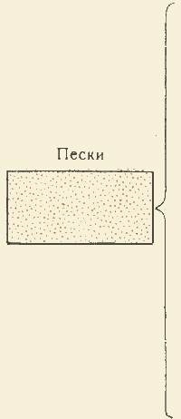 |  | Пески ровные [138]
283 |  | 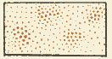 | Пески бугристые [138]
284 |  | 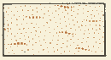 | Пески грядовые и дюнные [138]
285 |  |  | Пески лунковые и ячеистые[138]
286 |  |  | Пески барханные [138]

ТАБЛИЦА № 30
ПРИМЕРЫ СОЧЕТАНИЯ УСЛОВНЫХ ЗНАКОВ РАСТИТЕЛЬНОГО ПОКРОВА И ГРУНТОВ [139]
287 | 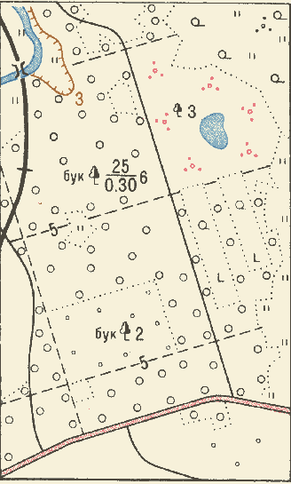 | 288 | 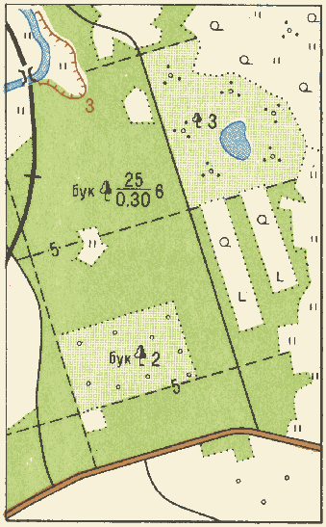
 | Сочетание изображения леса с другими элементами карты (на съёмочном оригинале) |  | Сочетание изображения леса с другими элементами карты (на красочном оттиске)
289 | 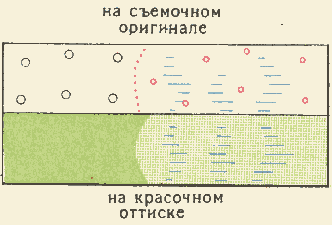 | 290 | 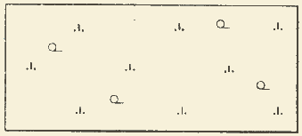
 | Постепенный переход от высокого леса к низкорослому (карликовому) [140] |  | Редкий лес по моховой и лишайниковой растительности
291 | 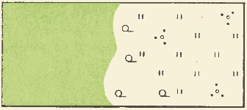 | 292
 | Постепенный переход от леса к редколесью, кустам и лугу [140] |  | Редкий низкорослый лес с кустарниками по проходимому болоту
293 | 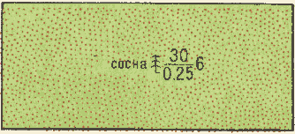 | 294 | 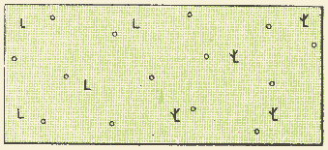
 | Сосновый бор по песку |  | Вырубка и гарь с порослью
295 | 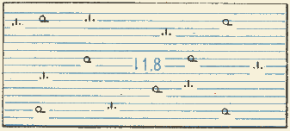 | 296 | 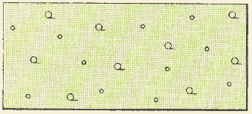
 | Редкий низкорослый лес по моховому непроходимому болоту |  | Редкий лес с порослью

297 | 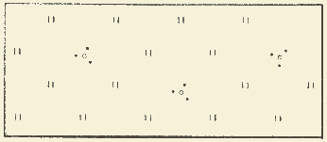 | 298 | 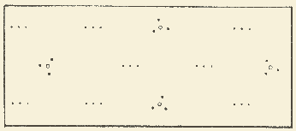
 | Луговая растительность с кустарником |  | Степная растительность с кустарником
299 | 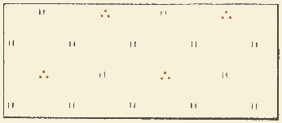 | 300 | 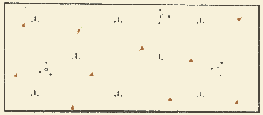
 | Луговая растительность с кочками |  | Моховая и лишайниковая растительность с кустарником на каменистой поверхности
301 | 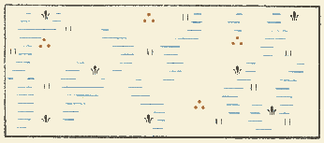 | 302 | 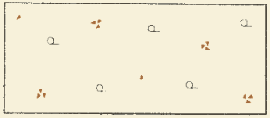
 | Луговая растительность с кочками и камышом по проходимому болоту |  | Редкий лес на каменистых россыпях и щебёночныхх поверхностях
303 | 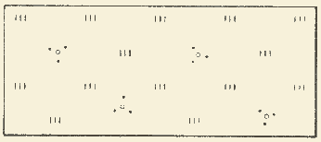 | 304
 | Высокотравная растительность с кустарником |  | Моховая и лишайниковая растительность на поверхности с буграми
305 | 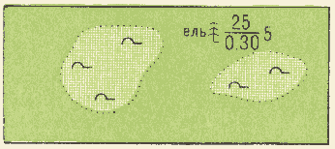 | 306 | 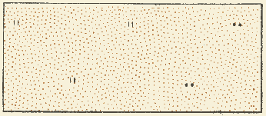
 | Участки сплошных зарослей стланика среди массива леса |  | Пески ровные, закреплённые травянистой и полукустарниковой растительностью
307 | 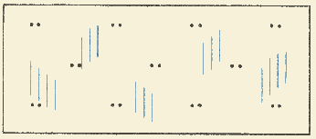 | 308 | 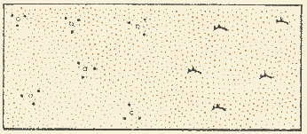
 | Полукустарниковая растительностьна солончаках |  | Пески ровные, закрепленные кустарником и саксаулом
ТАБЛИЦА № 31

ТАБЛИЦА № 32
ПРИМЕРЫ ИЗОБРАЖЕНИЯ БОЛОТ
309 | 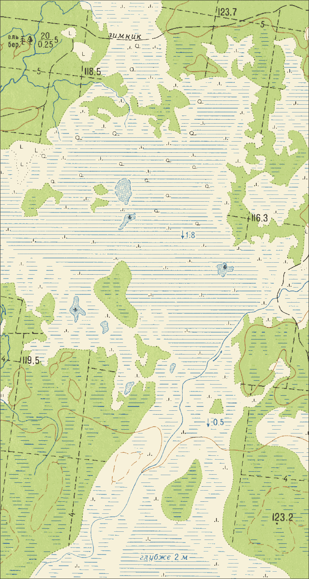
 | 1 : 25 000

ТАБЛИЦА № 33
Номера условн. знаков | УСЛОВНЫЕ ЗНАКИ |  | НАЗВАНИЯ ОБОЗНАЧАЕМЫХ ОБЪЕКТОВ
 | 1 : 25 000, 1 : 50 000 | 1 : 100 000
Г Р А Н И Ц Ы
310 | 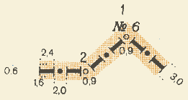 | 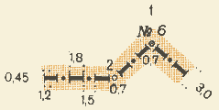 | Границы государственные  (1 — пограничный знак;  2 — копец) [141], [142]
311 | 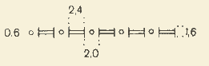 |  | Границы полярных владений СССР [141], [142]
312 | 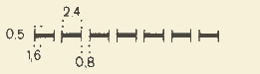 | 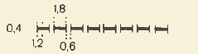 | Границы союзных республик СССР [141], [142]
313 |  |  | Границы АССР, краев, областей и административных единиц 1-го порядка на иностранной территории [142]
314 | 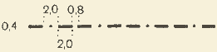 |  | Границы автономных областей, находящихся в составе союзной республики или края и автономных округов, находящихся в составе края или области [142]
315 |  |  | Границы государственных заповедников [143]
 | Примеры изображения государственных границ [142]
 | Граница, проходящая посередине реки и канала, изображаемых в одну или в две линии с промежутком между ними до 1 мм, а также посередине дороги, дамбы и других линейных объектов
316 | 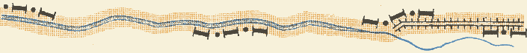
 | Граница, проходящая посередине реки и канала, изображаемых в две линии с промежутком между ними от 1 до 6 мм
317 | 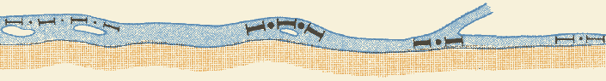
 | Граница, проходящая с одной стороны линейного объекта (по берегу озера, реки, канала, с одной стороны дороги и т.п.)
318 | 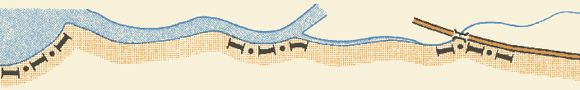
 | Граница, проходящая по морю, заливу, проливу, озеру, водохранилищу, а также по реке, каналу шириной в масштабе карты 6 мм и более
319 | 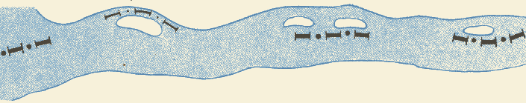

ТАБЛИЦА № 34
Номера условн. знаков | 1 : 25 000 | 1 : 50 000 | 1 : 100 000 | НАЗВАНИЯ ОБОЗНАЧАЕМЫХ ОБЪЕКТОВ
О Б Р А З Ц Ы Ш Р И Ф Т О В И П О Д П И С Е Й * [144]
Г о р о д а
 | Чёткий суженный полужирный (Ч-122)
320 | 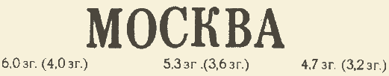 |  |  | Столица СССР, столицы союзных республик СССР и столицы иностранных государств с населением свыше 1 000 000 жителей.  Города с населением свыше 1 000 000 жителей
321 | 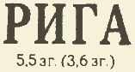 | 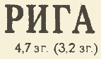 | 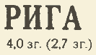 | Столицы союзных республик СССР и столицы иностранных государств с населением менее 1 000 000 жителей.  Города с населением от 500 000 до 1 000 000 жителей
322 |  |  |  | Столицы АССР, центры краев и областей.  Центры административных единиц 1-го порядка на иностранной территории.  Города с населением от 100 000 до 500 000 жителей.
323 | 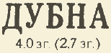 | 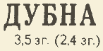 | 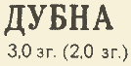 | Центры автономных областей, находящихся в составе союзной республики или края, и центры автономных округов, находящихся в составе края или области.  Города с населением от 50 000 до 100 000 жителей
 | Топографический полужирный (Т-132)
324 |  | 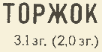 | 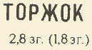 | Города с населением от 10 000 до 50 000 жителей
325-1 | 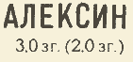 | 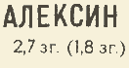 | 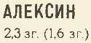 | Города с населением от 2 000 до 10 000 жителей
325-2 | 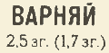 | 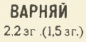 | 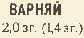 | Города с населением менее 2 000 жителей
 | Рублёный (Р-131)
326** |  |  |  | Шрифт для вторых названий городов и для подписей за рамками листов
* При изготовлении подписей на автоматизированных фотонаборных установках (типа "Каскад" и др.) номера кеглей шрифтов определяются по ближайшему значению размеров (в мм) шрифтов подписей, приведённых в табл. №№ 34-38.
** Размеры шрифтов для подписей вторых названий указаны в скобках рядом с размерами подписей основных названий.

ТАБЛИЦА № 35
Номера условн. знаков | 1 : 25 000 | 1 : 50 000 | 1 : 100 000 | НАЗВАНИЯ ОБОЗНАЧАЕМЫХ ОБЪЕКТОВ
 | П о с ё л к и г о р о д с к о г о т и п а (р а б о ч и е, к у р о р т н ы е и п р.)
 | Древний курсив полужирный (Д-432)
327 | 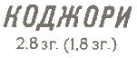 | 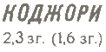 | 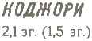 | 2 000 жителей и более
328 | 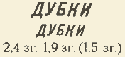 | 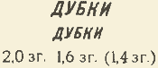 | 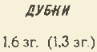 | менее 2 000 жителей
П о с ё л к и п р и п р о м ы ш л е н н ы х п р е д п р и я т и я х,
ж е л е з н о д о р о ж н ы х с т а н ц и я х, п р и с т а н я х и т. п.,
н е о т н е с ё н н ы е о ф и ц и а л ь н о к р а з р я д у
п о с ё л к о в г о р о д с к о г о т и п а
 | Древний курсив полужирный (Д-432)
329 | 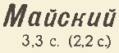 | 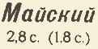 | 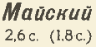 | 1 000 жителей и более
330-1 | 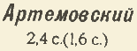 | 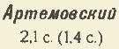 | 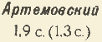 | от 100 до 1 000 жителей
330-2 | 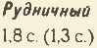 | 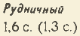 | 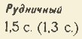 | менее 100 жителей
331* |  |  |  | Шрифт для вторых названий поселков и для подписей за рамками листов
 | П о с ё л к и с е л ь с к о г о и д а ч н о г о т и п а [145]
 | Топографический полужирный (Т-132)
332 | 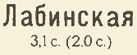 | 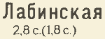 | 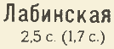 | 1 000 жителей и более
333 | 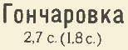 | 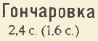 | 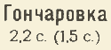 | от 500 до 1 000 жителей
334-1 | 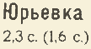 | 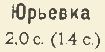 | 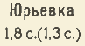 | от 100 до 500 жителей
334-2 | 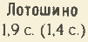 | 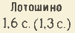 | 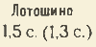 | менее 100 жителей
 | Рублёный (Р-131)
335* |  |  |  | Шрифт для вторых названий поселков и для подписей за рамками листов
 | БСАМ курсив малоконтрастный (БМ-431)
336 | 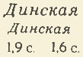 | 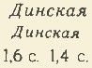 | 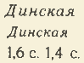 | Отдельные дворы
 | Ж е л е з н о д о р о ж н ы е с т а н ц и и и п р и с т а н и
 | Древний курсив прямой (Д-231)
337** | 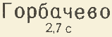 | 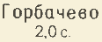 | 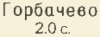 | Узловые и большие станции, крупные морские и речные пристани
338** | 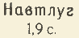 | 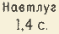 | 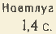 | Станции, разъезды, платформы, остановочные пункты и пристани [146]

ТАБЛИЦА № 36
Номера условн. знаков | УСЛОВНЫЕ ЗНАКИ |  | НАЗВАНИЯ ОБОЗНАЧАЕМЫХ ОБЪЕКТОВ
 | 1 : 25 000, 1 : 50 000 | 1 : 100 000
 | П о я с н и т е л ь н ы е п о д п и с и и х а р а к т е р и с т и к и
 | БСАМ курсив малоконтрастный (Бм-431)
339 | 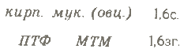 | 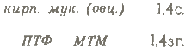 | Пояснительные подписи у знаков заводов, фабрик, мельниц;  подписи специализации совхозов, ферм и др.
340 |  |  | Пояснительные подписи и собственные названия у знаков колодцев и источников; подписи величины приливов; продолжительность разливов рек и озёр
 | 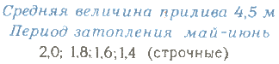
341 |  |  | Нумерация пограничных знаков, оцифровка километровых столбов и лесных кварталов
 | Рублёный (Р-131)
342 |  |  | Обозначения административных центров:  РС — районных,  СС — сельских,  ПС — поселковых Советов[147]
343 |  |  | Названия конечных пунктов морских паромов, магистральных нефте- и газопроводов
344 |  |  | Подписи государственной принадлежности островов и других территорий
 | Топографический полужирный (Т-132)
345 | 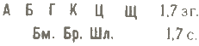 | 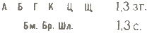 | Подписи материала покрытия дорог [55]
346-1  346-2 | 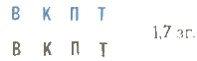 | 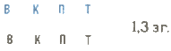 | Подписи грунта дна рек:  1) в характеристиках рек и каналов;  2) в характеристиках бродов[78], [81]
347 |  |  | Подписи материала постройки мостов и плотин [85], [88]
348 |  |  | Подписи отметок высот и урезов воды
349 |  |  | Подписи отметок командных высот
350 |  |  | Обозначение времени действия перевалов
351 |  |  | Подписи числа жителей в населенных пунктах в тысячах[147]
 |  |  | Подписи количественных характеристик
352-1 |  |  | 1) объектов, изображаемых на карте условными знаками черного цвета (мостов, плотин, дорог, шлюзов, туннелей, древостоя и т. п.);
352-2 |  |  | 2) объектов рельефа (обрывов, валов, оврагов, карьеров, ям, бугров и др.), а также горизонталей;
352-3 |  |  | 3) объектов гидрографии (рек, каналов, водопадов, болот и др.), а также глубин, изобат и горизонталей на ледниках и фирновых полях
ТАБЛИЦА № 37
Номера условн. знаков | 1 : 25 000, 1 : 50 000, 1 : 100 000
Н а з в а н и я о к е а н о в, м о р е й, з а л и в о в, п р о л и в о в, б у х т, ф ь о р д о в,
г у б, л а г у н, л и м а н о в, о з ё р, в о д о х р а н и л и щ
 | БСАМ курсив малоконтрастный (Бм-431)
353 | 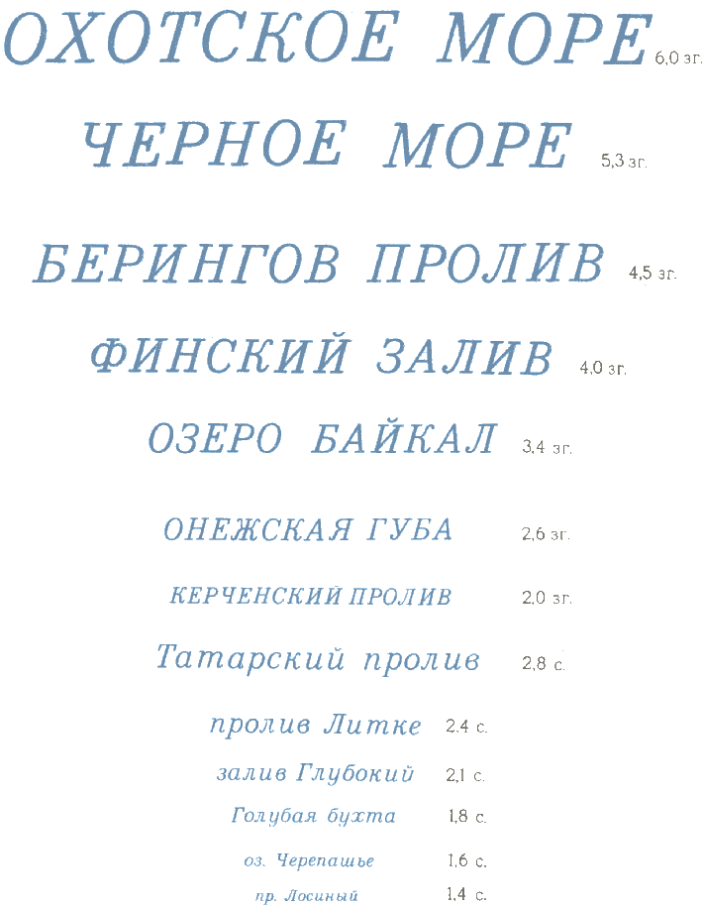
 | Н а з в а н и я с у д о х о д н ы х р е к и к а н а л о в
 | БСАМ курсив малоконтрастный (Бм-431)
354
 | Н а з в а н и я р е к, р у ч ь ё в, к а н а л о в, и с у х и х р у с л
 | БСАМ курсив малоконтрастный (Бм-431)
355
Примечание. Подписи названий сухих русл при издании печатать черным цветом.
ТАБЛИЦА № 38
Номера условн. знаков | 1 : 25 000, 1 : 50 000, 1 : 100 000
Н а з в а н и я о с т р о в о в, п о л у о с т р о в о в, к о с, м ы с о в, ш х е р, р и ф о в,
н а д в о д н ы х к а м н е й
 | Древний курсив прямой (Д-231)
356 | 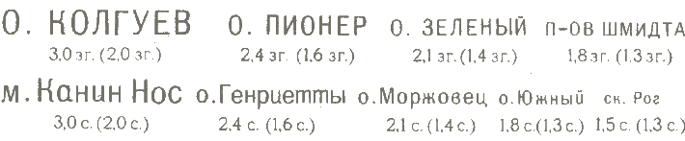
 | Ш р и ф т д л я в т о р ы х н а з в а н и й и п о д п и с е й з а р а м к а м и л и с т о в
 | Рублёный (Р-131)
Н а з в а н и я н и з м е н н о с т е й, р а в н и н, с т е п е й, п е с к о в, п у с т ы н ь, с о л о н ч а к о в,
б о л о т, у р о ч и щ, л е с о в, о в р а г о в, д о л и н, б а л о к, в п а д и н
 | БСАМ курсив малоконтрастный (Бм-431)
357 | 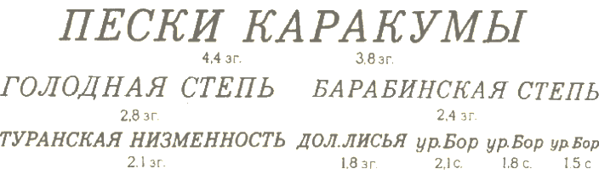
 | Н а з в а н и я хребтов, возвышенностей, гор,Ю скал, курганов, перевалов, ледников
 | Древний курсив полужирный (Д-432)
358 | 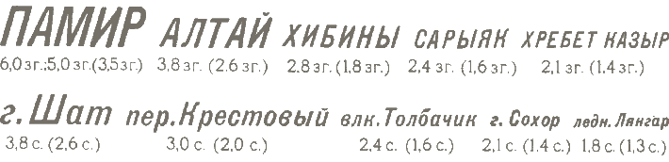
 | Ш р и ф т д л я в т о р ы х н а з в а н и й и п о д п и с е й з а р а м к а м и л и с т о в
 | Древний курсив остовный (До-431)*
 | Н а з в а н и я м о р с к и х х р е б т о в, в п а д и н, м е л е й, б а н о к и о т м е л е й
 | Древний курсив (Д-431)
359
 | Н а з в а н и я з а п о в е д н и к о в
 | Рублёный широкий полужирный (Р-152)
360
П о д п и с и х а р а к т е р и с т и к п р о х о д и м о с т и э л е м е н т о в м е с т н о с т и
(д о р о г, т р о п, о т д е л ь н ы х м а р ш р у т о в и т. п.) и у с л о в и й о б з о р а
 | Рублёный широкий полужирный (Р-152)
361
* Размеры шрифтов для подписей вторых названий указаны в скобках рядом с размерами подписей основных названий.
ТАБЛИЦА № 39
ШКАЛА
цветов красок, применяемых для печати топографических карт в 6 красок [148]
1 |  | Чёрная  2558-01 | 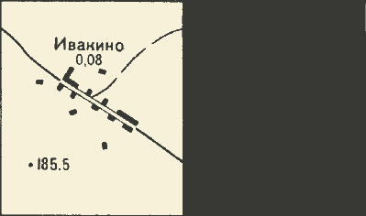 |  | Контур
2 |  | Коричневая  2558-62 | 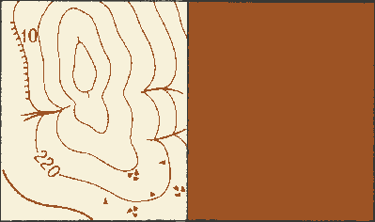 | Рельеф и относящиеся к нему подписи характеристик
3 |  | Синяя  2558-38  Оранжевая  расслабленная  2558-12 | 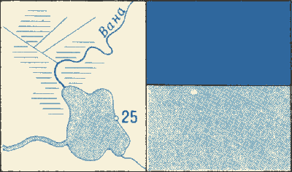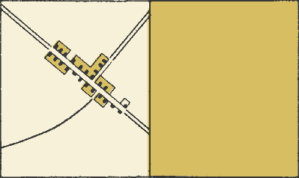 | Гидрография и относящиеся к ней подписи: вечные снега, ледники, солончаки и болота
 |  |  |  | Площади водных пространств — 30% точечная сетка в 48 лин/см
 |  |  |  | Площади кварталов с преобладанием неогнестойких строений на картах масштабов 1 : 25 000, 1 : 50 000
4 |  | Оранжевая  (расслабленная)  2558-10 | 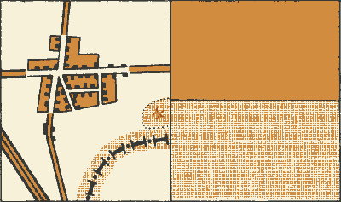 | Площади кварталов с преобладанием огнестойких строений на картах масштабов 1 : 25 000, 1 : 50 000 и кварталов крупных городов на карте масштаба 1 : 100 00; полотно автомобильных дорог
 |  |  |  | Окраска государственных границ и площади такыров — 50% точечная сетка в 34 лин/см
6 |  | Зелёная  (расслабленная)  2558-45 | 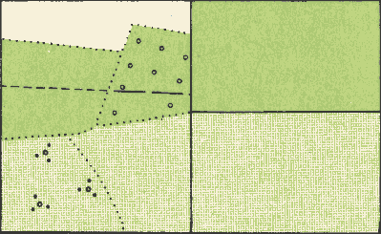 | Площади лесов и садов
 |  |  |  | Площади низкорослой растительности (низкорослый лес, поросль, сплошные заросли кустарника, стланика, саксаула) — 50% точечная сетка в 34 лин/см
ТАБЛИЦА № 40
ШКАЛА
цветов красок, применяемых для печати топографических карт в 4 краски [148]
1 |  | Чёрная  2558-01 |  | 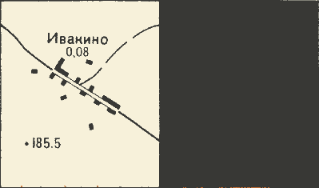 | Контур
2 |  | Синяя  2558-38 |  | 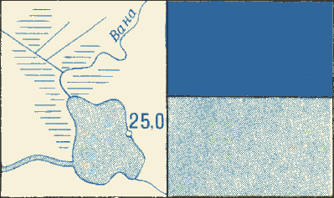 | Рельеф и относящиеся к нему подписи характеристик; полотно автомобильных дорог
 |  |  |  |  | Площади плотно застроенных кварталов населённых пунктов, окраска госудаоственных границ и площади такыров — 50% точечная сетка в 34 лин/см
3 |  | Коричневая  2558-62 |  | 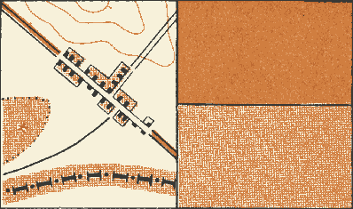 | Гидрография и относящиеся к ней подписи: вечные снега, ледники, солончаки и болота
 |  |  |  |  | Площади водных пространств — 30% точечная сетка в 48 лин/см
5 |  | Зелёная  (расслабленная)  2558-45 |  | 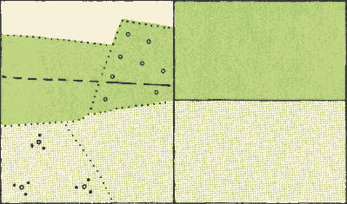 | Площади лесов и садов
 |  |  |  |  | Площади низкорослой растительности (низкорослый лес, поросль, сплошные заросли кустарника, стланика, саксаула) — 50% точечная сетка в 34 лин/см

ПЕРЕЧЕНЬ УСЛОВНЫХ СОКРАЩЕНИЙ ДЛЯ ПОДПИСЕЙ НА ТОПОГРАФИЧЕСКИХ КАРТАХ
Пояснительные слова
А
Абразивный завод | абразив.
Автовокзал | авт.-вкз.
Автозаправочная станция | АЗС
Автозимник (дорога) | автозим.
Автомобильный завод | авт.
Автономная область (при собственном названии) | АО
Автономная Советская Социалистическая Республика (при собственном названии) | АССР
Автономный округ (при собственном названии) | АОкр.
Авторемонтные мастерские, авторемонтный завод | авторем.
Акведук | акв.
Алебастровый завод | алб.
Алмазные разработки | алмаз.
Алюминиевый завод | алюмин.
Ангар | анг.
Анилино-красочный завод | анил.
Апатитовые разработки | апат.
Артезианская скважина, артезианский колодец | арт. к.
Архипелаг (при собственном названии) | арх.
Арык (при собственном названии) | ар.
Асбестовый завод, карьер, рудник, асбестообогатительная фабрика | асб.
Астрономический пункт | астр.
Асфальтобетон, асфальт (материал покрытия дорог) | А
Асфальтовый завод | асф.
Атомная электростанция | АЭС
Аулсовет | АС
Аэродром | аэрд.
Аэропорт | аэрп.
Б
Балка (при собственном названии) | б., бал.
Банка | б-ка
Барак | бар.
Бассейн | бас.
Береза (порода леса) | бер.
Бетон (материал плотины) | Бет.
Бетонный завод | бет.
Биологическая станция | биол. ст.
Битумоминеральная смесь (материал покрытия дорог) | Бм
Ближний, -яя, -ее, -ие (часть собственного названия) | Ближн.
Блокпост (железнодорожный) | бл.-п.
Бокситовые разработки | бокс.
Болото (при собственном названии) | бол.
Больница | больн.
Большой, -ая, -ое, -ие (часть собственного названия) | Б., Бол.
Братская могила | бр. мог.
Брод | бр.
Брусчатка (материал покрытия дорог) | Бр
Бугор (при собственном названии) | буг.
Будка бакенщика | б. бак.
Будка трансформаторная | б. тр.
Булгуннях | булг.
Булыжник (материал покрытия дорог) | Б
Бумажная фабрика | бум.
Буровая вышка, скважина | бур.
Бухта (при собственном названии) | бух.
В
Вагонное депо | ваг. депо
Вагоноремонтный, вагоностроительный завод | ваг.
Великий, -ая, -ое, -ие (часть собственного названия) | Вел.
Верхний, -яя, -ее, -ие (часть собственного названия) | Верх.
Ветеринарный пункт | вет.
Вечнозеленые лиственные породы леса | вечнозел.
Винодельческий, винокуренный завод | вин.
Висячий мост | висяч.
Водная станция | вод. ст.
Водокачка | вдкч.
Водомерный пост | вод. п.
Водонапорная башня | вод.
Водопад | вдп.
Водопроводная станция | вдпр. ст.
Водохранилище | вдхр.
Возвышенность (при собственном названии) | возвыш.
Вокзал | вкз.
Восточный, -ая, -ое, -ые (часть собственного названия) | Вост.
Впадина (при собственном названии) | впад.
Второй, -ая, -ое, -ые (часть собственного названия) | 2-й, 2-я, 2-е
Вулкан (при собственном названии) | влк.
Выселки (часть собственного названия) | Выс.
Вязкий (грунт дна рек, бродов) | В
Г
Гавань (при собственном названии) | гав.
Газгольдер | газг.
Газовая вышка, скважина, газовый завод, газопровод | газ.
Галантерейная фабрика | гал.
Галерея | галер.
Галечник (продукт добычи) | галеч.
Гараж | гар.
Гидрологическая станция | гидрол. ст.
Гидрометеорологическая станция | гидромет. ст.
Гидроэлектростанция | ГЭС
Гипсовый завод, карьер, рудник | гипс.
Главный (часть собственного названия) | Гл.
Глина (продукт добычи) | глин.
Глиноземный завод | глиноз.
Глубина | гл.
Гончарный завод | гонч.
Гора (при собственном названии) | г.
Горный проход (при собственном названии) | г. прох.
Горько-соленая (вода в озерах, источниках, колодцах) | г.-сол.
Горюче-смазочных материалов склад | ГСМ
Горячий источник | гор.
Госпиталь | гсп.
Господский двор (на иностранной территории) | г. дв.
Гостиница | гост.
Государственная районная электростанция | ГРЭС
Гравий (материал покрытия дорог) | Г
Градирня | град.
Грязевой вулкан | гряз.
Д
Дальний, -яя, -ее, -ие (часть собственного названия) | Дальн.
Двор | дв.
Деревообрабатывающей промышленности завод, фабрика | древ.
Дерево (материал моста, плотины) | Д
Детский дом | дет. д.
Джутовый завод | джут.
Долина (при собственном названии) | дол.
Дворец культуры, дом культуры | Д. К.
Домостроительный завод, комбинат | домостр.
Дом отдыха | Д. О.
Древесный уголь (продукт обжига) | древ. уг.
Дровяной склад | дров.
Дрожжевой завод | дрож.
Е
Ерик (при собственном названии) | ер.
Ж
Железистокислый источник | жел.-кисл.
Железистый источник, железообогатительная фабрика, место добычи железной руды | жел.
Железобетон (материал моста, плотины) | ЖБ
Железобетонных изделий завод | жел.-бет.
Животноводческая ферма, животноводческий совхоз | животн.
З
Заброшенный (прииск, карьер и т. п.) | заброш.
Заимка (при собственном названии) | заим.
Залив (при собственном названии) | зал.
Западный, -ая, -ое, -ые (часть собственного названия) | Зап.
Запань | зап.
Заповедник (при собственном названии) | запов.
Засыпанный колодец | засып.
Затон (при собственном названии) | зат.
Звероводческий питомник, совхоз | звер.
Земляная дамба, плотина | Зем.
Землянка | земл.
Зеркальная фабрика | зерк.
Зерносовхоз | зерн.
Зимник, зимовка, зимовье | зим.
Золотой прииск | зол.
Золото-платиновые разработки | зол.-плат.
И
Игрушечная фабрика | игр.
Известковый карьер, известь (продукт обжига) | изв.
Изумрудные копи | изумр.
Имени (часть собственного названия) | им.
Институт | инст.
Искусственного волокна комбинат, фабрика | иск. волок.
Источник | ист.
К
Казарма | каз.
Камвольная фабрика, камвольный комбинат | камв.
Каменистый (грунт дна рек, бродов) | К
Каменный карьер, каменоломня | кам.
Каменный столб | кам. стб.
Камень колотый (материал покрытия дорог) | К
Камень (материал моста, плотины) | К
Камнедробильный завод | кам.-дроб.
Канал | кан.
Канатный завод | канат.
Каолин (продукт добычи), каолиновый обогатительный завод | каол.
Каракулеводческий совхоз | каракул.
Карантинной службы пункт | карант.
Каучуковый завод, плантация каучуконосов | кауч.
Керамический завод | керам.
Кинематографической промышленности завод, фабрика | кин.
Кирпичный завод | кирп.
Кладбище | кладб.
Ключ | кл.
Кожевенный завод | кож.
Коксохимический завод | кокс.
Коллектор | колл.
Колодец (при отсутствии собственного названия) | К.
Колодец (при собственном названии) | к.
Колхоз (при собственном названии) | клх.
Колхозный двор | клх. дв.
Комбикормовый завод | комбик.
Компрессорная станция | компрес. ст.
Кондитерская фабрика | конд.
Коневодческий совхоз, конный двор, завод | кон.
Коноплеводческий совхоз | конопл.
Консервный завод, комбинат | конc.
Копер | коп.
Котловина (при собственном названии) | котл.
Кочевье | коч.
Кошара | кош.
Край (при собственном названии) | кр.
Красный, -ая, -ое, -ые (часть собственного названия) | Кр., Краcн.
Крахмало-паточный, крахмальный завод | крахм.
Крепость | креп.
Крупорушка, крупяной завод | круп.
Кумирня | кум.
Курган (при собственном названии) | кург.
Курорт (при собственном названии) | кур.
Л
Лагуна (при собственном названии) | лаг.
Лакокрасочный завод | лакокр.
Левый, -ая, -ое, -ые (часть собственного названия) | Лев.
Ледник, ледники (при собственном названии) | ледн.
Ледяной | лед.
Лесника дом | лесн.
Лесничество | леснич.
Лесозащитная станция | ЛЗС
Лесопильный завод | лесп.
Лесоучасток | лесоуч.
Леспромхоз | лесхоз.
Лёссовый карст | лёсс. карст
Летник, летовка | лет.
Лечебница | леч.
Лиман (при собственном названии) | лим.
Лимнологическая станция | лимнол. ст.
Лиственница (порода леса) | листв.
Локомотиворемонтный, локомотивостроительный завод | локомот.
Лыжный трамплин | лыж. трамп.
Льноводческий совхоз | льновод.
Льнообрабатывающий завод | льнообр.
М
Макаронная фабрика | мак.
Малый, -ая, -ое, -ые (часть собственного названия) | М., Мал.
Марганцевая руда (продукт добычи) | марганц.
Маргариновый завод | маргар.
Маслодельный завод | маслод.
Мастерская | маст.
Машинно-животноводческая станция | МЖС
Машинно-мелиоративная станция | ММС
Машинно-тракторная мастерская | МТМ
Машиностроительный завод | маш.
Мебельная фабрика | меб.
Медеплавильный завод, комбинат | медепл.
Меднорудные разработки | медн.
Мельница мукомольная, мукомольный завод | мук.
Мемориальный комплекс, мемориал | мем.
Металл (материал моста) | М
Металлоизделий завод, металлургический завод | мет.
Металлообрабатывающий завод | мет.-обр.
Метеорологическая станция | мет. ст.
Метрополитен (вход на станцию) | М
Меховая фабрика | мех.
Минеральный источник | мин.
Могила | мог.
Молочно-мясной совхоз | мол.-мясн.
Молочнотоварная ферма | МТФ
Молочный завод | мол.
Монастырь | мон.
Мрамор (продукт добычи) | мрам.
Музыкальных инструментов фабрика | муз. инстр.
Мыловаренный завод | мыл.
Мыс (при собственном названии) | м.
Мясной промышленности завод, комбинат | мясн.
Н
Набережная (при собственном названии) | наб.
Наблюдательная вышка | набл.
Наплавной, на плавучих опорах (конструкция моста) | напл.
Наполняемость колодца | наполн.
Насосная станция | насос. ст.
Недействующая (железная дорога, карьер и т. п.) | недейств.
Нежилой | нежил.
Нефтеперерабатывающий завод, нефтепровод, нефтехранилище, нефтяная вышка, скважина | нефт.
Нижний, -яя, -ее, -ие (часть собственного названия) | Ниж.
Низменность (при собственном названии) | низм.
Никелевый рудник, никель (продукт добычи) | ник.
Новый, -ая, -ое, -ые (часть собственного названия) | Нов.
О
Оазис | оаз.
Обгонный пункт (железнодорожный) | обг. п.
Область (при собственном названии) | обл.
Обогатительная фабрика | обогат.
Обсерватория | обсерв.
Обувная фабрика | обув.
Овощеводческий совхоз, овощехранилище | овощ.
Овраг (при собственном названии) | овр.
Овцеводческий совхоз | овц.
Овцетоварная ферма | ОТФ
Овчинно-шубная фабрика | овч.-шуб.
Огнеупорных изделий завод | огнеуп.
Озеро | оз.
Округ (при собственном названии) | окр.
Октябрьский, -ая, -ое, -ие (часть собственного названия) | Окт.
Оранжерея | ор., оранж.
Остановочный пункт (железнодорожный) | ост. п.
Остров, острова (при собственном названии) | о., о-ва
Отвал | отв.
Отделение совхоза | отд. свх.
Отстойник | отст.
Охотничья изба | охотн.
Очистная станция, очистные сооружения | очист. ст., очист.
П
Памятник | пам.
Парк культуры и отдыха | ПКиО
Парник | парн.
Паровозоремонтные мастерские, паровозоремонтный завод | паровоз.
Паромная переправа | пар.
Парфюмерно-косметическая фабрика | парф.
Пасека | пас.
Пашня | П
Первый, -ая, -ое, -ые (часть собственного названия) | 1-й, 1-я, 1-е
Перевал | пер.
Перевоз | пер.
Перекат | перек.
Песок (продукт добычи) | пес.
Песчаный (грунт дна рек, бродов) | П
Пещера | пещ.
Пивоваренный завод | пив.
Пионерский лагерь | пионерлаг.
Пиротехнический завод | пиротехн.
Питомник | пит.
Пищевых концентратов завод | пищ. конц.
Пластических масс завод | пластм.
Платина (продукт добычи), платиновые разработки | плат.
Платформа (железнодорожная) | пл.
Племенной животноводческий совхоз | плем.
Плодовиноградный совхоз | плодовин.
Плодово-ягодный совхоз | плод.-яг.
Плодоовощеводческий совхоз | плодоовощ.
Пограничная застава | погр. заст.
Пограничная комендатура | погр. кмд.
Погрузочно-разгрузочная площадка | погруз.
Подсобное хозяйство | подсоб. хоз.
Пожарная вышка, пожарное депо, пожарный сарай | пож.
Полевой стан | пол. ст.
Полиграфический комбинат, фабрика | полигр.
Полуостров (при собственном названии) | п-ов
Порог, пороги | пор.
Посадочная площадка | пос. пл.
Поселковый Совет | ПС
Поселок | п., пос.
Пост ГАИ | п. ГАИ
Пост при охраняемом переезде через железную дорогу | П
Постоялый двор | пост. дв.
Правый, -ая, -ое, -ые (часть собственного названия) | Прав.
Пристань | прист.
Провинция (при собственном названии) | пров.
Проволочный завод | провол.
Проезд (под путепроводом) | пр.
Пролив (при собственном названии) | пр., прол.
Протока (при собственном названии) | прот.
Пруд | пр.
Прядильная фабрика | пряд.
Птицеводческий совхоз, птичник | птиц.
Птицетоварная ферма | ПТФ
Пункт геодезический (в заголовке листа карты) | п. геодез.
Путевой пост | пут. п.
Р
Рабочий поселок (при отсутствии собственного названия) | р. п., раб. пос.
Радиозавод | рад.
Радиостанция | радиост.
Развалины | разв.
Разрушенный | разр.
Разъезд (железнодорожный) | раз.
Районный Совет | PC
Резиновых изделий завод, фабрика | рез.
Ремонтно-техническая мастерская, ремонтный завод | РТМ, рем.
Ремонтно-техническая станция | РТС
Рисоводческий совхоз | рис.
Родник | род.
Рудник | руд.
Рукав (при собственном названии) | рук.
Рыбацкий поселок (при отсутствии собственного названия) | рыб. пос.
Рыбоводный завод, рыбозавод, рыбоконсервный комбинат, рыбопитомник | рыб.
Рынок | рын.
С
Садовый участок | сад. уч.
Санаторий | сан.
Сарай, сараи | cap.
Сардоба | сард.
Сахарный завод | сах.
Сахарный тростник (плантация) | сах. трост.
Свекловодческий совхоз | свекл.
Свиноводческий совхоз | свин.
Свинотоварная ферма | СТФ
Свинцовый рудник | свинц.
Свыше (при подписывании грузоподъемности мостов) | св.
Святой, -ая, -ое, -ые (часть собственного названия) | Св.
Северный, -ая, -ое, -ые (часть собственного названия) | Сев.
Северо-восточный | СВ
Северо-западный | СЗ
Селекционная станция | сел. ст.
Сельский Совет | СС
Сельскохозяйственного машиностроения завод | с.-х. маш.
Сельскохозяйственный | с.-х.
"Сельхозтехника" (отделение) | СХТ
Семеноводческий совхоз | семен.
Сернистый источник, серный рудник | серн.
Силикатной промышленности завод, фабрика | силик.
Силосная башня, траншея, яма | сил.
Скала, скалы | ск.
Скважина | скв.
Скипидарный завод | скип.
Склад, склады | скл.
Склад горюче-смазочных материалов | ГСМ
Скотный двор | скот. дв.
Скотоводческий совхоз | скот.
Скотомогильник | скот.-мог.
Сланцевые разработки, сланцевый карьер | сланц.
Слобода (часть собственного названия) | Сл.
Смолокуренный завод, смолокурня | смол.
Советский, -ая, -ое,-ие (часть собственного названия) | Сов.
Совхоз | свх.
Соеводческий совхоз | соев.
Соленая (вода в озерах, реках, источниках и колодцах), солеварни, соляные копи, разработки | сол.
Солончак (при собственном названии) | сол.
Сопка (при собственном названии) | соп.
Сортировочная станция | сорт. ст.
Спасательная станция | спас. ст.
Спирто-водочный, спиртовый завод | спирт.
Спичечная фабрика | спич.
Спортивная площадка | спорт. пл.
Средний, -яя, -ее, -ие (часть собственного названия) | Ср., Сред.
Стадион | стад.
Сталелитейный завод | стал.
Становище, стойбище | стан.
Станция (железнодорожная) | ст.
Станция перекачки | ст. перекач.
Старый, -ая, -ое, -ые (часть собственного названия) | Ст., Стар.
Стекольный завод | стекл.
Столб | стб.
Стоянка автотранспорта на автомобильных дорогах | Р
Строительных материалов завод | стр. м.
Строящийся объект (водопровод, мост и др.) | стр.
Судоремонтный, судостроительный завод | суд.
Суконная фабрика | сук.
Сухой колодец | сух.
Сушильня | суш.
Сыроваренный завод | сыр.
Т
Табаководческий совхоз, табачная фабрика | таб.
Тальковые разработки | тальк.
Таможня | там.
Твердый (грунт дна рек, бродов) | Т
Текстильный комбинат, фабрика | текст.
Теплица | тепл.
Теплоэлектроцентраль | ТЭЦ
Террикон | тер.
Техникум | техн.
Ткацкая фабрика | ткацк.
Товарная станция | тов. ст.
Толевый завод | тол.
Торфяные разработки | торф.
Тракторный завод | тракт.
Третий, -ья, -ье, -ьи (часть собственного названия) | 3-й, 3-я, 3-е, 3-и
Трикотажная фабрика | трик.
Трубный, труболитейный, трубопрокатный завод, трубопровод | труб.
Туннель | тун.
Тупик (при собственном названии) | туп.
У
Углекислый источник | уг.-кисл.
Уголь бурый, каменный (продукт добычи) | уг.
Укрепление | укр.
Урочище (при собственном названии) | ур.
Участок | уч.
Учебное хозяйство | уч. хоз.
Ущелье (при собственном названии) | ущ.
Ф
Фактория | факт.
Фанерный завод | фан.
Фанза | фз.
Фарфорово-фаянсовый, фарфоровый завод | фарф.
Ферма | фер.
Фирновое поле | фирн.
Фонтан | фт.
Форт | ф.
Фосфоритный рудник | фосф.
Х
Хижина | хиж.
Химико-фармацевтический завод | хим.-фарм.
Химический завод | хим.
Химических удобрений склад | хим. удобр.
Хлебный завод, комбинат | хлебн.
Хлопководческий совхоз, хлопкоочистительный завод | хлоп.
Хлопчатобумажный комбинат, хлопчатобумажная фабрика | хлоп.-бум.
Холодильник | холод.
Хребет (при собственном названии) | хр.
Хромовый рудник | хром.
Хрустальный завод | хруст.
Хутор (при собственном названии) | х., хут.
Ц
Цветной металлургии завод | цвет.
Целлюлозно-бумажный комбинат | целл.-бум.
Цементный завод | цем.
Цементобетон (материал покрытия дорог) | Ц
Центральный, -ая, -ое, -ые (часть собственного названия) | Ц., Центр.
Цепной мост | цеп.
Цинковый рудник | цинк.
Цитрусовых культур плантация, совхоз | цитрус.
Ч
Чаеводческий совхоз | чаев.
Чайная фабрика | чайн.
Черепичный завод | черепич.
Черной металлургии завод | ч. мет.
Чугунолитейный завод | чуг.
Ш
Шахта | шах.
Швейная фабрика | швейн.
Шелководческий совхоз, шелкомотальная, шелкоткацкая фабрика | шелк.
Шивера (перекаты на реках Сибири и Дальнего Востока) | шив.
Шиферный завод | шиф.
Школа | шк.
Шлак (материал покрытия дорог) | Шл
Шлюз | шл.
Шпагатная фабрика | шпаг.
Штольня | шт.
Щ
Щебеночный карьер | щеб.
Щебень (материал покрытия дорог) | Щ
Щелочный источник | щел.
Э
Элеватор | элев.
Электрическая подстанция | эл. подст.
Электростанция | эл.-ст.
Электротехнический завод | эл.-техн.
Эстакада | эст.
Эфиромасличных культур совхоз, завод по переработке эфирных масел | эф.-масл.
Ю
Юго-восточный | ЮВ
Юго-западный | ЮЗ
Южный, -ая, -ое, -ые (часть собственного названия) | Юж.
Юрта | юр.
Я
Ягодный сад | яг.
Названия политико-административных и административных единиц
А
Абхазская | Абх.
Агинский Бурятский | Агин. Бурят.
Аджарская | Адж.
Адыгейская | Адыг.
Азербайджанская ССР | Азерб. ССР
Актюбинская | Акт.
Алма-Атинская | Алма-Ат.
Алтайский | Алт.
Амурская | Амур.
Андижанская | Андижан.
Армянская ССР | Арм. ССР
Архангельская | Арханг.
Астраханская | Астрах.
Ашхабадская | Ашхаб.
Б
Башкирская | Башк.
Белгородская | Белг.
Белорусская ССР | БССР
Брестская | Брест.
Брянская | Брян.
Бурятская | Бурят.
Бухарская | Бухар.
В
Винницкая | Винн.
Витебская | Витеб.
Владимирская | Владимир.
Волгоградская | Волгогр.
Вологодская | Волог.
Волынская | Волын.
Воронежская | Воронеж.
Ворошиловградская | Ворошиловгр.
Восточно-Казахстанская | Вост.-Каз.
Г
Гомельская | Гомельск.
Горно-Алтайская | Горн.-Алт.
Горно-Бадахшанская | Горн.-Бадахш.
Горьковская | Горьк.
Гродненская | Гродн.
Грузинская ССР | Груз. ССР
Гурьевская | Гурьев.
Д
Дагестанская | Даг.
Джамбулская | Джамб.
Джезказганская | Джезказг.
Джизакская | Джизак.
Днепропетровская | Днепроп.
Донецкая | Донец.
Е
Еврейская | Евр.
Ж
Житомирская | Житом.
З
Закарпатская | Закарп.
Запорожская | Запорож.
И
Ивановская | Иван.
Ивано-Франковская | Ивано-Фр.
Иркутская | Иркут.
Иссык-Кульская | Иссык-Кульск.
К
Кабардино-Балкарская | Кабард.-Балк.
Казахская ССР | Каз. ССР
Калининградская | Калинингр.
Калининская | Калин.
Калмыцкая | Калм.
Калужская | Калуж.
Камчатская | Камч.
Карагандинская | Караганд.
Каракалпакская | Каракалп.
Карачаево-Черкесская | Карач.-Черк.
Карельская | Карельск.
Кашкадарьинская | Кашкадарьин.
Кемеровская | Кемер.
Кзыл-Ординская | Кзыл-Орд.
Киевская | Киев.
Киргизская ССР | Кирг. ССР
Кировоградская | Кировогр.
Кировская | Киров.
Кокчетавская | Кокчет.
Коми-Пермянкий | Коми-Перм.
Корякский | Коряк.
Костромская | Костром.
Красноводская | Красновод.
Краснодарский | Краснодар.
Красноярский | Краснояр.
Крымская | Крым.
Куйбышевская | Куйб.
Кулябская | Куляб.
Курганская | Курган.
Курская | Курск.
Кустанайская | Куст.
Л
Латвийская ССР | Латв. ССР
Ленинабадская | Ленинабад.
Ленинградская | Лен.
Липецкая | Липец.
Литовская ССР | Литов. ССР
Львовская | Львов.
М
Магаданская | Магад.
Мангышлакская | Мангышлак.
Марийская | Марийск.
Марыйская | Марыйск.
Минская | Минск.
Могилевская | Могилев.
Молдавская ССР | Молд. ССР
Мордовская | Мордов.
Московская | Моск.
Мурманская | Мурм.
Н
Нагорно-Карабахская | Наг.-Карабах.
Наманганская | Наманг.
Нарынская | Нарын.
Нахичеванская | Нахич.
Ненецкий | Ненец.
Николаевская | Никол.
Новгородская | Новг.
Новосибирская | Новосиб.
О
Одесская | Одес.
Омская | Омск.
Оренбургская | Оренб.
Орловская | Орл.
Ошская | Ошск.
П
Павлодарская | Павлодар.
Пензенская | Пенз.
Пермская | Перм.
Полтавская | Полтав.
Приморский | Примор.
Псковская | Псков.
Р
Ровенская | Ровен.
Российская Советская Федеративная Социалистическая Республика | РСФСР
Ростовская | Ростов.
Рязанская | Рязан.
С
Самаркандская | Самарканд.
Саратовская | Сарат.
Сахалинская | Сахалин.
Свердловская | Свердл.
Северо-Казахстанская | Сев.-Каз.
Северо-Осетинская | Сев.-Осет.
Семипалатинская | Семипал.
Смоленская | Смол.
Ставропольский | Ставроп.
Сумская | Сумск.
Сурхандарьинская | Сурхандарьин.
Сырдарьинская | Сырдарьин.
Т
Таджикская ССР | Тадж. ССР
Таймырский (Долгано-Ненецкий) | Таймыр. (Долг. Ненец.)
Таласская | Талас.
Талды-Курганская | Талды-Курган.
Тамбовская | Тамб.
Татарская | Тат.
Ташаузская | Ташауз.
Ташкентская | Ташкент.
Тернопольская | Терноп.
Томская | Томск.
Тувинская | Тувин.
Тульская | Тульск.
Тургайская | Тург.
Туркменская ССР | Туркм. ССР
Тюменская | Тюмен.
У
Удмуртская | Удм.
Узбекская ССР | Узб. ССР
Украинская ССР | УССР
Ульяновская | Ульян.
Уральская | Уральск.
Усть-Ордынский Бурятский | Усть-Орд. Бурят.
Ф
Ферганская | Ферган.
Х
Хабаровский | Хабар.
Хакасская | Хакас.
Ханты-Мансийский | Ханты-Манс.
Харьковская | Харьк.
Херсонская | Херсон.
Хмельницкая | Хмельн.
Хорезмская | Хорезм.
Ц
Целиноградская | Целиногр.
Ч
Чарджоуская | Чардж.
Челябинская | Челяб.
Черкасская | Черкас.
Черниговская | Черниг.
Черновицкая | Черновиц.
Чечено-Ингушская | Чечено-Ингуш.
Чимкентская | Чимкент.
Читинская | Читин.
Чувашская | Чув.
Чукотский | Чукот.
Э
Эвенкийский | Эвенк.
Эстонская ССР | Эстон. ССР
Ю
Юго-Осетинская | Юго-Осет.
Я
Якутская | Якут.
Ямало-Ненецкий | Ямало-Ненец.
Ярославская | Яросл.

